МІНІСТЕРСТВО ОСВІТИ І НАУКИ УКРАЇНИ
ЗАПОРІЗЬКИЙ НАЦІОНАЛЬНИЙ УНІВЕРСИТЕТ
Факультет фізичного виховання, здоров’я та туризму
Кафедра туризму та готельно-ресторанної справи

КВАЛІФІКАЦІЙНА РОБОТА

На тему: «Особливості технології та організації діяльності в мережі готелів Rixos Hotels в Туреччині»
«Peculiarities of technology and organization of activities in the Rixos Hotels chain in Turkey»

Виконала студентка 3 курсу
Спеціальності 242 Туризм
Нікітіна Милана Віталіївна
Керівник: Безкоровайна Л.В.
Рецензент: Товстоп`ятко Ф.Ф.

Запоріжжя – 2023

МІНІСТЕРСТВО ОСВІТИ І НАУКИ УКРАЇНИ
ЗАПОРІЗЬКИЙ НАЦІОНАЛЬНИЙ УНІВЕРСИТЕТ
Факультет фізичного виховання, здоров’я та туризму
Кафедра туризму та готельно-ресторанної справи
Освітньо-кваліфікаційний рівень бакалавр
Спеціальність 242 Туризм

ЗАТВЕРДЖУЮ:
Завідувач кафедри туризму
_______________ Н.В. Маковецька

«____»_____________2023 р.

ЗАВДАННЯ
НА КВАЛІФІКАЦІЙНУ РОБОТУ
_____________________Нікітіної Милани Віталіївни _________________
(прізвище, ім’я, по-батькові)
1. Тема роботи «Особливості технології та організації діяльності в мережі готелів Rixos Hotels в Туреччині», керівником якої є Безкоровайна Лариса Вікторівна, затверджена наказом ЗНУ від «09» січня 2023 року № 12-с.
2. Строк подання студентом роботи: 4 травня 2023 р..
3. Вихідні дані: міжнародні конвенції з туризму; нормативно-правові положення, акти, закони України; Стратегія розвитку Запорізької області на період до 2027 р.; наукові статті й публікації вітчизняних та закордонних фахівців з проблеми дослідження; показники діяльності туристичних підприємств Запорізької області щодо проєктування туристичного продукту адекватно запитам суспільства.
4. Зміст розрахунково-пояснювальної записки:
- провести теоретичний аналіз із проблеми дослідження, з’ясувати основні поняття та особливості діяльності готелів класу «люкс»;
- схарактеризувати особливості технології та організації діяльності в мережі готелів Rixos Hotels в Туреччині;
- здійснити аналіз діяльності мережі готелів Rixos Hotels в Україні та спрогнозувати перспективи розвитку українського готельного бізнесу після перемоги.
5. Перелік графічного матеріалу: 5 додатків, 2 таблиці, 3 рисунки, 99 літературних джерел.

6. Консультанти роботи (проєкту)
Розділ | Консультант | Підпис, дата
 |  | Завдання видав | Завдання прийняв
Розділ 1 | Безкоровайна Л.В. | 16.01.2023 | 16.01.2023
Розділ 2 | Безкоровайна Л.В. | 20.02.2023 | 20.02.2023
Розділ 3 | Безкоровайна Л.В. | 22.03.2023 | 22.03.2023

7. Дата видачі завдання 01 січня 2023 р.

КАЛЕНДАРНИЙ ПЛАН
№з/п | Назва етапів дипломної роботи | Строк виконання етапів роботи | Примітка
1. | Вступ. Вивчення проблеми, опрацювання наукових джерел | Січень 2023 р. | виконано
2. | Написання першого розділу | Січень-лютий 2023 р. | виконано
3. | Написання другого розділу | Лютий-березень 2023 р. | виконано
4. | Написання третього розділу | Березень-квітень 2023 р. | виконано
5. | Формулювання висновків | Березень-квітень 2023 р. | виконано
6. | Попередній захист дипломної роботи на кафедрі | Травень 2023 р. | виконано

Студент _________ М.В. Нікітіна
(підпис)
Керівник роботи (проєкту) __________Л.В. Безкоровайна
(підпис)
Нормоконтроль пройдено
Нормоконтролер _________Е.А. Криволапов
(підпис)
РЕФЕРАТ

Кваліфікаційна робота – 87 сторінок, 3 рисунки, 2 таблиці, 99 літературних джерел, 5 додатків.
Мета роботи полягає у вивченні особливостей технології та організації діяльності в мережі готелів Rixos Hotels в Туреччині.
Об’єкт – діяльність мережі готелів Rixos Hotels в Туреччині.
Предмет – дослідження особливостей технології та організації діяльності в мережі готелів Rixos Hotels в Туреччині.
Методи дослідження: опрацьовування, оброблення, аналіз, систематизація та узагальнення теоретичного і практичного матеріалу; емпіричні спостереження, описовий, порівняльний, спостережень та досліджень, анкетування, проєктування.
Практичне значення: здійснений аналіз особливостей технології та організації діяльності в мережі готелів Rixos Hotels в Туреччині, а також аналіз функціонування мережі готелів Rixos Hotels в Україні, передбачає надання більш ґрунтовної інформації щодо практики готельного бізнесу фахівцям із гостинності й туризму, а також підвищення зацікавленості туристів до нашої країни та невпинний розвиток в’їзного туризму в Україні.
Основні положення роботи доповідались та обговаривались на засіданні кафедри туризму та готельно-ресторанної справи Запорізького національного університету.
Результати можливо використовувати у дослідженнях особливостей технології та організації діяльності в мережі готелів Rixos Hotels, для потенційних туристів під час самостійного бронювання туристичних послуг, у практиці туристичних компаній відповідно до Стратегії регіонального розвитку Запорізької області на період до 2027 р.

ТУРИЗМ, ІНДУСТРІЯ ТУРИЗМУ ПОСЛУГИ ГОСТИННОСТІ, МЕРЕЖА ГОТЕЛІВ, ДІЯЛЬНІСТЬ ГОТЕЛЮ, ТЕХНОЛОГІЯ РОБОТИ ГОТЕЛЮ
ABSTRACT

Qualification work - 87 pages, 3 figures, 2 tables, 99 literary sources, 5 appendices.
The purpose of the work is to study the peculiarities of the technology and organization of activities in the Rixos Hotels network in Turkey.
The object is the activity of the Rixos Hotels chain in Turkey.
The subject is a study of the peculiarities of technology and the organization of activities in the Rixos Hotels chain in Turkey.
Research methods: development, processing, analysis, systematization and generalization of theoretical and practical material; empirical observations, descriptive, comparative, observation and research, questionnaires, design.
Practical significance: the analysis of the features of the technology and organization of activities in the Rixos Hotels network in Turkey, as well as the analysis of the operation of the Rixos Hotels network in Ukraine, involves providing more thorough information about hotel business practices to hospitality and tourism specialists, as well as increasing the interest of tourists to of our country and the steady development of inbound tourism in Ukraine.
The main provisions of the work were reported and discussed at the meeting of the department of tourism and hotel and restaurant business of Zaporizhzhya National University.
The results can be used in studies of the peculiarities of the technology and organization of activities in the Rixos Hotels network, for potential tourists during self-booking of tourist services, in the practice of travel companies in accordance with the Regional Development Strategy of the Zaporizhzhia region for the period up to 2027.

TOURISM, TOURISM INDUSTRY, HOSPITALITY SERVICES, HOTEL NETWORK, HOTEL ACTIVITIES, HOTEL WORK TECHNOLOGY

ПЕРЕЛІК УМОВНИХ ПОЗНАЧЕНЬ, СИМВОЛІВ, ОДИНИЦЬ, СКОРОЧЕНЬ ТА ТЕРМІНІВ

ЗНУ − Запорізький національний університет;
Ін. – інше;
ПДВ − податок на додаткову вартість;
Р. – р.;
Рис. – рисунок;
Ст. – століття;
Стор. – сторінка;
Турагент – туристичний агент;
Туристичний опереатор – туристичний оператор;
Турпідприємство – туристичне підприємтсво;
Туристичний продукт – туристичний продукт;
ЮНВТО – міжнародна міжурядова організація в галузі туризму.

ЗМІСТ

ВСТУП 8
РОЗДІЛ 1 ТЕОРЕТИКО-МЕТОДОЛОГІЧНІ ОСНОВИ ПРОБЛЕМИ ДОСЛІДЖЕННЯ………………………………………………………………13
  - Особливості діяльності підприємств галузі гостинності…………..13
  - Своєрідні ознаки та специфіка діяльності готелів класу «люкс»…………………………………………………………………………..15
1.2 Історія становлення та розвитку мережі готелів Rixos Hotels 20
1.3 Характерні риси та особливість функціонування мережі готелів Rixos Hotels в Туреччині 25
РОЗДІЛ 2 ЗАВДАННЯ, МЕТОДИ, ОРГАНІЗАЦІЯ ДОСЛІДЖЕННЯ……………………………………………………………….33
2.1 Мета, завдання, методи дослідження 33

2.3 Організація дослідження 35
РОЗДІЛ 3 СУЧАСНИЙ СТАН, ОСОБЛИВОСТІ ТА ПЕРСПЕКТИВИ РОЗВИТКУ МЕРЕЖІ ГОТЕЛІВ RIXOS HOTELS 38
3.1 Особливості й перспективи мережі готелів Rixos Hotels, зокрема в України після її перемоги 38
3.2 Розроблення та пропозиція туристичного проєкту «Подорож до готелю Rixos Prykarpattya!» для забезпечення розвитку в’їзного та внутрішнього туризму в Україні 43
ВИСНОВКИ 62
ПЕРЕЛІК ПОСИЛАНЬ 65
ДОДАТКИ 76

ВСТУП

На сьогодні призначення індустрії туризму та галузі гостинності в загальному стані й тенденціях світової економіки, піднятті сходинки зайнятості населення, диверсифікації, інноваційності та креативності національної економіки, збереженні й розросту культурного потенціалу та екологічно надійного оточуючого природного середовища, гармонізації взаємовідносин між країнами і людьми, здійснення зовнішньої діяльності держави, підтверджено й засвідчено у положеннях певних нормативних документів:
- на державному (Закон України «Про зайнятість населення» (2013), Стратегія розвитку туризму та курортів до 2026 р. (2017), Концепція популяризації України у світі та просування інтересів України у світовому інформаційному просторі (2018) та ін.) рівні;
- на регіональному (Стратегія регіонального розвитку Запорізької області на період до 2027 р. (2019) та ін.) щаблі.
Швидкий розвиток туризму, його розповсюдження, набуття ролі потужної основи для міжкультурного діалогу, соціальної інтеграції, миру, взаєморозуміння, неодмінного розвитку суспільства, знайшли своє віддзеркалення в проголошенні Генеральною Асамблеєю ООН в 2017 р. – інтернаціональним роком постійного розвитку туризму, включення його до 17 цілей сталого розвитку на етапі до 2030 р.
Зазначене вимагає розроблення стратегій розвитку туризму, зокрема, в Україні, як учасниці функціонування ООН, розроблення нових туристичних продуктів та послуг як у галузі туризму, так і в галузі гостинності відповідно до сучасних запитів суспільства, світових стратегій, національних особливостей.
Галузь гостинності є сукупністю підприємств та організацій, що здійснюють виготовлення товарів (основних та оборотних фондів – споруд, обладнання, матеріалів тощо) для секторів гостинності, та комплекс секторів та їх підприємств, що безпосередньо надають послуги гостинності.
Це сукупність всіх видів діяльності, що продукують матеріальні блага у вигляді продуктів, енергії, підготовки трудових ресурсів для забезпечення сфери гостинності необхідними товарами і кадрами, та безпосереднє надання послуг гостинності на основі використання цих товарів.
Індустрія гостинності дуже багатостороння і різноманітна галузь діяльності, що динамічно розвивається [10].
Підкреслимо, що адекватно стратегії глобального розвитку, саме восьма ціль стосується галузі туризму, й проголошує до 2030 р.:
- забезпечення реалізації стратегій підтримки сталого туризму, який підтримує створення робочих місць, розвиток місцевої культури, виробництву місцевої продукції;
- сприяє економічному зростанню, повній і продуктивній зайнятості для всіх громадян;
- підтримці зростання валового внутрішнього продукту (не менше 7% на рік) у найменше розвинутих країнах;
- підвищення продуктивності економіки через диверсифікацію, модернізацію, інноваційну діяльність [10].
З моменту прийняття цілей в галузі сталого розвитку (ЦСР) у вересні 2015 р. пройшло чотири роки, і не зважаючи на помітні досягнення в сфері підвищення обізнаності про Порядок денний у галузі сталого розвитку на період до 2030 р., поки жодна галузь не вкладається в терміни досягнення жодного з цільових показників [10].
З огляду на це, Організація Об’єднаних Націй (ООН) передбачає, що необхідно не тільки впроваджувати відповідні плани і політику, а й також будувати партнерські відносини з урядами, громадянським суспільством і приватним сектором для залучення ресурсів і вироблення новаторських ідей і навичок, щоб втілити в життя задуми, відбиті в Порядку дня на період до 2030 р.
Прийнятий Глобальний договір ООН має в своєму розпорядженні унікальні можливості для налагодження співпраці між галузевими ланками та організаціями з метою вироблення шляхів розв’язання глобальних проблем.
Глобальний договір ООН містить заклик до компаній привести свою стратегію і діяльність у відповідність з десятьма загальними принципами в сфері прав людини, трудових відносин, охорони навколишнього середовища та боротьби з корупцією, а також вжити заходів для досягнення соціальних цілей і ЦСР.
Залучаючи до участі тисячі великих і малих компаній з усього світу, що представляють різні галузі, Організація Об’єднаних Націй прагне організувати дійсно глобальний рух відповідального бізнесу, який керується прагненням до стійкості в своїх основних стратегіях і діяльності − не тільки на благо суспільства, а й заради власної вигоди.
Десять принципів Глобального договору ООН, засновані на ключових конвенціях і деклараціях Організації Об’єднаних Націй, визнані і закріплені в численних міжурядових резолюціях та підсумкових документах, в тому числі в резолюціях Генеральної Асамблеї.
Підприємства гостинності мають дотримуватися цих принципів у своїй діяльності та визначенні стратегій подальшого розвитку та ефективного функціонування.
Принцип 1: Ділові кола повинні підтримувати та поважати захист проголошених на міжнародному рівні прав людини.
Принцип 2: Ділові кола не повинні бути причетні до порушень прав людини.
Принцип 3: Ділові кола повинні підтримувати свободу об’єднання та реальне визнання права на укладення колективних договорів.
Принцип 4: Ділові кола повинні виступати за ліквідацію всіх форм примусової та обов’язкової праці.
Принцип 5: Ділові кола повинні виступати за повне викорінення дитячої праці;
Принцип 6: Ділові кола повинні виступати за ліквідацію дискримінації у сфері праці та зайнятості.
Принцип 7: Ділові круги повинні підтримувати підхід до екологічних питань, заснований на принципі обережності.
Принцип 8: Ділові кола повинні вживати ініціативи, спрямовані на підвищення відповідальності за стан навколишнього середовища.
Принцип 9: Ділові круги повинні сприяти розвитку та поширенню екологічно безпечних технологій.
Принцип 10: Ділові кола повинні протистояти всім формам корупції, включаючи здирництво і хабарництво [10].
Зважаючи на зазначене, підкреслимо, що найшвидший спосіб змінити до 2030 р. світ на найкраще, полягає в тому, щоб зробити стратегічний оберт і відійти від короткострокових дрібних партнерських проєктів і будувати довгострокові партнерства з різними зацікавленими сторонами туристичної галузі.
Дотримання принципів Глобального договору Організації Об’єднаних Націй надає можливість підприємствам готельного бізнесу розроблювати ефективну концепцію сталого розвитку та конкурентоспроможності готельного підприємства в ринкових умовах туристичного бізнес-середовища, що базується на продуктивному корпоративному управлінні, бізнес-етиці та корпоративній культурі надання послуг в індустрії гостинності.
Вплив туризму як потужного механізму забезпечення соціально-економічного розвитку держави та регіону можливий завдяки розвитку внутрішнього та в’їзного туризму, надання туристичної послуги відповідно до світових та європейських тенденцій із урахуванням національних та регіональних особливостей, запитів мандрівників, що висуває нові вимоги до проєктування туристичного продукту.
Окреслене, на наше переконання, вимагає здійснення більш глибокого теоретичного аналізу особливостей технології та організації функціонування готельного бізнесу, зокрема дослідження особливостей технології та властивостей організації діяльності в мережі готелів Rixos Hotels в Туреччині.
З’ясовуючи дослідницькі завдання, ми передбачали, що їх виконання в нашому дослідженні позначиться на такому:
- зумовить можливість поширити знання, інформацію про діяльність мережі готелів Rixos Hotels в Туреччині та особливості діяльності готелю Rixos Hotels в Україні,
- надасть можливість збільшити інтерес потенційних туристів щодо здійснення мандрівок в Україну;
- уможливить здійснити прогнозування щодо розвитку туризму в Україні після її перемоги тощо.

РОЗДІЛ 1

ТЕОРЕТИКО-МЕТОДОЛОГІЧНІ ОСНОВИ ПРОБЛЕМИ ДОСЛІДЖЕННЯ

  - Особливості діяльності підприємств галузі гостинності

На сьогодні туризм як феномен XX ст. продовжує потужно розгортатися та примножувати особисті позиції як соціально-економічний комплекс, величезна індустрія й взагалі як міжнаціональне й мультикультурне явище.
Необхідно наголосити, що в Законі України «Про туризм» це поняття сформульовано як тимчасове вибуття особи із місця існування з оздоровчими, пізнавальними, професійними та діловими цілями без заняття платною роботою [68].
На основі теоретичного аналізу з обраної проблеми дослідження варто акцентувати, що Європа віддавна сприймалася як один із центрів туризму, чому сприяли різні фактори, зокрема такі, як:
- панівний рівень освоєння територій;
- домінуючий ступінь життя населення в країнах Європи;
- розвинута система залізничного, повітряного, автомобільного, водного з’єднання і контактувань;
- компактність та географічна близькість європейських країн одна до одної;
- визначна порізаність берегової лінії, наявність бухт, заток і внутрішніх морів;
- домінуюча густота міського народонаселення, чимала кількість мегаполісів;
- концентрація природних, історичних, культурних і релігійних пам’яток на порівняно невеликій території;
- розмаїтий клімат;
- поважний досвід туристичної політики, що проявляється в тому, що саме в Європі в середині ХІХ ст. туризм стає галуззю економіки, змінюючись поступово з елітного перепочинку на заняття для великих пластів народонаселення [42].
З огляду на туристичну політику, слід зауважити, що визначною передумовою вдалого керування туристичною галуззю, є сформована ствердна репутація країни.
Деякі країни набули цього іміджу відносно давно (Франція, Іспанія, Німеччина, Італія), деякі продукують наразі (Литва, Естонія, Латвія, Румунія) [42].
Підкреслимо, що саме туристична привабливість є одним із чинників, котрі розкривають характер туристичних хвиль та, відповідно, систему заходів туристичної політики, достойно вибудувана система заходів, регульована державою, може забезпечити плодотворний розвиток туризму на довгострокових засадах [42].
Важливо зауважити також, що, протилежно від туризму, індустрія туризму та галузь гостинності пов’язують у собі суб’єктів хазяйнування, котра діяльність як прямо, так й опосередковано пов’язана із виробництвом, здійснюванням та використовуванням туристичного продукту, серед визначних особливостей котрого необхідно назвати такі, притаманні йому, як:
- ознака невідчутності – обслуговування туристичної галузі та галузі гостинності не містять матеріальної конфігурації, тому їх доброякісність визначається не настільки формою або ходом її надання, наскільки комплектним синергетичним ефектом перетворення цього сервісу у матеріальний і внутрішній резерв людини;
- властивість невіддільності обслуговування від основи її утворення – будь-який заклад туристичної галузі розрізняють характерологічні специфічність та неповторність, що, у свою чергу, унеможливлює надання цих обслуговувань за її кордонами;
- особливість мінливості – туристичні послуги пізнають важливого впливу як зверхніх, так і внутрішніх факторів, що потребує від побудови туристичних та рекреаційних ладів дотримання соціальних стандартів обслуговування, приведення їх відповідно до потреби ринку, обов’язкового інспектування і моніторингу;
- атрибути відсутності прав володіння – на відмінність від товару, туристична послуга не може бути предметом володіння через те, що вона не має матеріальної форми та інших характерологічних атрибутів і особливостей;
- особливість незбереженості – хід успіху бажаного впливу від наданого туристичного обслуговування уривається в міру отримання наслідку;
- властивість складності нормування – має потужну індивідуальну особливість і залежить від сходинки дисципліни, стремління й волі учасників соціальних взаємозв’язків відгукуватися домаганням суспільства та ринковим запитанням.
Отже, з огляду на наведене вище, варто зазначити, що результатом практики суб’єктів туристичної індустрії та галузі гостинності виступає саме туристичний продукт, котрий доречно розглядати як цілеспрямовану та організовану сукупність туристичних послуг, необхідних для справжнього задоволення вимог туристів у відпочинку та рекреації.

  - Своєрідні ознаки та специфіка діяльності готелів класу «люкс»

На основі теоретичного аналізу з обраної проблеми дослідження нами встановлено, що сьогочасний всесвітній ринок готельної галузі є превеликим. Готелі на сьогодні представлено різноманітними категоріями, із потужним асортиментом обслуговувань, а також багатоманітною ціновою політикою [56].
Подібне різноманіття прийомів розміщення в галузі гостинності продукує панівну конкуренцію в цьому сегменті господарства.
Тому, готельному підприємству необхідно бути в чому-небудь непідробним, оригінальним, високоякісним, щоби покупець обрав саме цей готель для проживання [56].
Слід підкреслити, що готельне підприємство є комерційним виробництвом, основоположна мета функціонування котрого полягає в отриманні доходу.
Цілком зрозуміло, що дохід у цьому випадку буде залежати від розмірів виконування обслуговувань, котрі будь-яка фірма бажає примножити.
Тому в цьому випадку набирає сили жорстке ринкове суперництво, що, без вагання, є основоположним механізмом ринку.
Подібні поважні складники, як місце розташування готельного підприємства, його категорія, інфраструктура, вартість, технічне обладнання і чимало інакшого є певною візитівкою готелю.
Проте, зазначимо, що цього замало задля притягнення більшої кількості клієнтів.
Запровадження додаткових обслуговувань в структуру виробництва здужають перетворити готель у конкурентоспроможного учасника сучасного ринку.
Підходящий розріст цього напряму функціонування прийому розміщення нездійснимий без успішного поєднання існуючих ресурсів, котрі природно позначаються на повсякденній діяльності готелю, і досвідченого керування цим напрямом діяльності.
Фінансовий складник при будові додаткових обслуговувань, не постійно є на авангардному задумі.
В порядку додаткових сервісів, як в жодному іншому елементі готельного бізнесу, затребуваними є автентичні підходи до рішення багатьох проблем.
Зазначене надає готелю хоча й не дуже велику, проте конкретну перспективу вирізнитися на фоні суперників.
Необхідно зазначити, що кожного року ступінь побажань туристів до обслуговуючого персоналу та асортименту побічних обслуговувань готельних підприємств нарощується.
Клієнти не прагнуть сплачувати превисоку ціну за негожий ступінь послуги.
При цьому послуга має бути швидкою, ненав’язливою та якісною − це є головними критеріями, котрими скерований потенціальний візитер при відборі готелю.
Слід зазначити, що практичне судження про доброякісність готельних обслуговувань візитер одержує саме під час первинних моментів пробування в установі.
Міркування покупця про добротність готельного обслуговування і комплекту пропонованих готельних обслуговувань створюється, зважаючи на суб’єктивний досвід та спостереження.
Високий рівень якості обслуговування візитерів забезпечується сукупними стараннями робітників всіх відділів готелю, стабільним й результативним контролюванням із сторони адміністрації, проведенням діяльності щодо вдосконалення конфігурацій та методів сервісу, запровадженням всесвітньої практики, новітньої техніки й технологій, розширенням асортименту та удосконаленням доброякісності сервісів, що надаються.
Водночас слід акцентувати, що одним із суттєвих прогалин практики готельного бізнесу в Україні, є неспроможна кількість висококваліфікованих службовців, спроможних незалежно, на добротному ступені споруджувати взаємовідносини з візитерами готелю.
Треба підкреслити, що в Європі та США добрим сприймається той готель, в якому клієнтам надається високоякісний рівень обслуговування, а не той, в якому є розвинута інфраструктура, чималий номерний запас та помпезні умеблювання.
Головним є саме обслуговування, а добре обслуговування формують, як загальновідомо, кадри.
За рубежем у готелях категорії 5* уже доволі довго широковідомим є обслуговування «butler service».
Батлер − це фахівець превисокого ступеня, котрий реалізує призначення прилеглої ланки поміж візитером і відділами готельного підприємства [56].
Зазначимо, що поняття «батлер» виникло від англійської мови та до сьогодні використовується в Європейських королівських родинах і резиденціях превисокого ступеня [56].
Більше знайомим синонімом слова «батлер» є слово «мажордом» [56].
Щодо поняття «мажордом», то, маючи походження від латинської мови, він означає: major – головний, domus – дім.
Зважаючи на зазначене, важливо підкреслити, що для українців буде більше ближнім та відомим слово «дворецький», що значить орієнтовно те ж саме, проте корені слова все ж таки прирівнюються саме світосприйняття до дореволюційного етапу [56].
В готельному підприємстві безпосередньо батлери мають чимало найрізноманітних обов’язків.
Слід підкреслити, що в різноманітних готелях всесвіту перелік обов’язків батлерів різниться, проте все ж основоположні обслуговування лишаються постійним.
Водночас мажордоми відповідають за процедуру прийому візитера, що передбачає специфічну підготовку номера і показників поваги напередодні приїзду споживача (привітальних послань, похвал від готелю, візитних аркушів, тощо) [56].
Зважаючи на теоретичний аналіз із проблеми дослідження, практична діяльність інсценує, що коло 45 % осіб стабільних візитерів готельного підприємства містять власні побажання стосовно різноманітних площин підготовки номеру (присутність чіткого класу рослин та квітів, додаткові подушки, температура атмосфери в номері під час заїзду та проживання та таке ін.) [56].
Задля того, щоби пришвидшити процедуру заселення VIP-візитера, індивідуальним мажордомам варто заздалегідь підготувати ключі від номеру та реєстраційний листок.
У багатьох готелях всесвіту робота батлерів ропочинається із візитером ще під час побачення в аеропорту або на залізничній станції.
Основоположними обов’язками індивідуальних батлерів є повідомлення візитерів із всіх потрібних запитань.
Мажордом убезпечує уособлення обслуговувань адекватно до домагань візитера. Він теж міцно співробітничає з інакшими відділами готелю з ціллю убезпечення особистому візитерові ексклюзивних обслуговувань.
Зазначимо, що кожного року на узбережжі Середземного моря Туреччини відкривається усе більш новітніх готельних комплексів.
Відтак, готельєри знаходяться в умовах важкого суперництва за клієнтів.
Колектив у галузі гостинності є визначним складником готельного сервісу й, відтак, доброякісність готельного сервісу залежить від його фаху, досконалості, мотивування, притягнення до ефективної роботи готелю.
Отже, зважаючи на все зазначене, підкреслимо, що на сьогодні задля забезпечення візитерів найбільшою комфортабельністю, українським готельєрам потрібно апелювати до зарубіжної практики та впровадити у вітчизняній системі готельних комплексів новітні призначення, що будуть повною мірою стримувати вимоги теперішніх клієнтів у галузі гостинності [56].

1.3 Історія становлення та розвитку мережі готелів Rixos Hotels

Відповідно до завдань нашого дослідження важливим для нас є питання становлення та розвитку мережі готелів Rixos Hotels. Так, щодо історії створення мережі готелів Rixos Hotels, зазначимо, що вона була заснована в 2000 р. Феттахом Таміндже в Анталії (Туреччина).
Важливо зазначити, що на сьогодні дана мережа готелів пропонує 5-зіркові розкішні номери в 25 готелях, 17 із котрих працюють як прибережні курорти.
У середині 2000-х рр. американський бізнесмен Фелікса Сатера був призначений старшим радником компанії.
У 2009 р. мер Анталії Мендерес Тюрель став головним консультантом Rixos.
Підкреслимо, що до 2010 р. мережа готелів зросла вже до 14 готелів та отримала визнання за розміщення від президента та прем’єр-міністра Туреччини.
Впродовж 2009-2010 рр. Süper Lig Rixos виступала спонсором турецького футбольного клубу Antalyaspor.
У 2012 р. Rixos також підписала рекламний договір із іспанським футбольним клубом Atlético Madrid, де їх логотип появився на футболках гравців.
У 2013 р. колективне підприємство Sembol-Ekopark İnşaat-Fine Otelcilik компанії, акції котрих належать Rixos, одержали права на спорудження гавані для яхт Golden Horn у Стамбулі.
Rixos приєднався до Global Hotel Alliance у 2013 р.
У березні 2017 р., Accor Hotels та Rixos Hotels оголоcили про підписання стратегічного партнерства, адекватно до котрого передбачалося, що Accor Hotels мав володіти 50% від частки в новітній структурі, що спільно управляє готелями.
Цей договір дозволив 15 готелям Rixos долучитися до гурту Accor Hotels.
Водночас 5 готелів змінили свою назву на користь бренду Accor Hotels, а два готелі, спорудження котрих було заплановано до кінця 2018 р., також були інтегровані в новітню структуру.
Цей договір дозволив Accor Hotels укріпити власні позиції у Східній Європі, Азії та на Близькому Сході.
Rixos переїхав до Дубаї у 2014 р.
Тож, на сьогодні Бугра Бербероглу є генеральним директором компанії. Феттах Таміндже є головою та засновником.
Слід відзначити, що нині Rixos Hotels управляє 27 готелями та володіє нерухомістю в Азербайджані, Єгипті, Казахстані, Швейцарії, Туреччині та ОАЕ [89].
Сім прибережних курортів Rixos Hotels було створено групою Bayrock Group [89].
Станом на 2016 р. мережа готелів Rixos Hotels була найбільшою готельною мережею у регіоні Східного Середземномор’я та Європи.
В даний час в компанії працює близько 10 000 співробітників.
Дана група готелів планувала також поповнитися до кінця 2020 р. ще 13 готелями.
Щодо діючих об’єктів, розглянемо, в який спосіб готелі розташовані на сьогодні.
Так, готель Rixos Al Nasr Tripoli , 5* побудований у Тріполі (Лівія) у 2010 р.
Слід зазначити, що у серпні 2011 р. під час битви у Тріполі сили, що схвалювали Каддафі, полонили готель Rixos Al Nasr Tripoli, замкнувши всередині індійського парламентаря, конгресмена США, а також понад 30 журналістів.
Готель також був удруге захоплений під час спроби урядового путчу в Лівії у 2016 р.
Ще один готель Rixos Bab Al Bahr знаходиться в Об’єднаних Арабських Еміратах на острові Аль-Марджан.
Готель Rixos The Palm в Дубай (Об’єднані Арабські Емірати) побудовано в 2012 р.
І ще один готель Rixos Premium Dubai, що також розташований в Дубай, побудований у 2017 р.
Мережу готелів Rixos, що знаходяться в Туреччині, складають декілька готелів.
Так, готель Rixos Downtown Antalya, розташований в Анталії.
Його особливістю те, що цей готель гордиться своїми прекрасними курортними умовами в оточенні цивілізації.
Також Rixos Premium Tekirova − ще один готель, що знаходиться Туреччині, в м. Текірова.
Готель Rixos Pera Istanbul знаходиться в м. Стамбулі (побудований у 2012 р.).
Готель Rixos Premium Bodrum розташований у Бодрумі.
Готель Rixos Premium Old знаходиться в Гечекі (Фетхіє).
Ще один готель Rixos Hotel Both в Туреччині розташований поряд з м. Чамьюва.
Готель Rixos Konya, що розташований в Конья.
Готель Rixos Sungate знаходиться в Кемері та готель Rixos Beldibi розташований у Белдібі.
Ще один готель розташований в Туреччині, в м. Анкара − Rixos Grand Ankara Готель.
Побудований цей готель був у 1960 р. Раніше він був відомий як готель Grand Ankara.
Розташований на березі моря готель Rixos Park Belek приймає своїх гостей у комфортній атмосфері за системою «все включено».
Розташований в м. Белек найближче до Країни Легенд серед готелів Rixos, Rixos Park Belek відкриває двері необмежених розваг для своїх гостей завдяки трансферу протягом дня та привілейованому доступу до тематичного парку та торгового проспекту.
Резиденція Rixos Royal Holding, що розташована у м. Стамбулі, побудована в 2012 р.
Цей проєкт був розроблений спільно з İpek-akırkaya, Ayaydin Group, Merttaş Yapı та Maslak Yapı за ціною 137,2 мільйона доларів США.
Готель Rixos Eskisehir Spa and Thermal розташований у м. Ескішехір (Туреччина).
Цей готель побудований у 2013 р.
Ще один із мережі готелів Rixos розташований у Дубровнику (Хорватія).
Раніше цей готель був відомий як Grand Libertas, котрий було придбано Rixos у 2004 р.
Також готель мережі Rixos знаходиться у Швейцарії, у м. Давос − готель Rixos Fluela Davos 5*.
Готель Rixos Borjomi Spa & Health Centre знаходиться в м. Боржомі, в Грузії.
Готель Rixos Water World Aktau розташований в м. Актау в Казахстані.
Цей готель, побудований у 2020 р., є першим та єдиним розкішний п’ятизірковим курортним готелем із концепцією «Все включено. Все ексклюзивно» у Казахстані.
Готель Rixos President Astana розташований в м. Астана в Казахстані. Готель побудований у 2005 р.
Зазначимо, що готель Rixos President Astana забезпечує комфортабельність розташування гостей у 184 номерах, включаючи 4 номерів класу напівлюкс, 2 люкси преміум-класу, 12 президентських люкси та 2 королівських номерів класу люкс.
Готель Rixos Almaty розташований також в Казахстані, в м. Алмати.
Цей готель був побудований у 2009 р. як 5-ти зірковий міський готель з 262 номерами, конференц-залами, дискотекою, барами, ресторанами, критим басейном, оздоровчим центром, розважальними заходами та магазинами здебільшого в центрі міста.
Ще один готель Rixos Khadisha Shymkent, що розташований в Казахстані, знаходиться в м. Шимкент.
Цей готель побудовано у 2014 р.
Готель Rixos Borovoe знаходиться в м. Бурабай (Казахстан).
Побудовано цей готель у 2012 р. як 5-ти зірковий.
Готель пропонує гостям 434 номери та 868 місць для комфортного розташування.
В готелі працюють фітнес та спа-центри, оздоровчий центр із висококласними фахівцями та всім новітнім устаткуванням, пропонується тайський масаж, турецька лазня, сауна та джакузі, 3 ресторани, а також 5 конференц-залів.
Готель Rixos Sharm El Sheikh знаходиться у м. Шарм Ель Шейх (Єгипет). Побудовано готель у 2012 р.
Готель Rixos Alamein 5* розташований в м. Эль-Аламейн (Єгипет).
І ще один готель мережі Rixos в Єгипті − Rixos Premium Seagate - знаходиться у м. Шарм ель шейх.
Готель побудований у 2015 р.
Готель Rixos Quba Azerbaijan знаходиться в м. Губа в Азербайджані. Готель побудовано в 2012 р.
Також іще один із готелів мережі Rixos − Rixos Prykarpattya − знаходиться в м. Трускавець в Україні.
Цей готель було побудовано у 2005 р.
Отже, з огляду на зазначене, в межах нашого дослідження важливо підкреслити, що серед готелів мережі Rixos, розташованих у багатьох країнах світу і розглянутих нами вище, 11 готелів знаходяться саме на території Туреччини.
Також доречно відзначити, що один готель із досліджуваної мережі готелів, розташований в Україні, в м. Трускавець.
1.4 Характерні риси та особливість функціонування мережі готелів Rixos Hotels в Туреччині

Зважаючи на завдання нашого дослідження, вважаємо за доцільне дослідити особливості мережі готелів Rixos Hotels в Туреччині.
На основі аналізу спеціальної літератури, наукових праць фахівців щодо розвитку готельного бізнесу в Туреччині, розгляду джерел ресурсів мережі Інтернет, вивчення офіційних сайтів досліджуваних готелів, розглянемо більш детально концепцію готелів мережі Rixos, що розташовані у Туреччині.
Більше ніж 20 років фахівці мережі готелів Rixos сприяють мандрівникам реалізувати їх бачення про заходи найрізноманітнішого діапазону: зібрання наради директорів із 10 осіб учасників, помпезне весілля на 300 персон тощо.
Професіональні ініціатори потурбуються про усе, оскільки вони: складають меню, планують аудіовізуальне наповнення, а гості можуть сконцентруватися на тому, що справді актуально.
Спеціалісти курортів мають усі потрібні знання та майстерність для проведення бодай найскладніших заходів, й водночас шеф-кухарі згодні приголомшити візитерів витонченими ласощами на кава-брейках та гала-вечерях.
До пакетів обслуговувань із будови індивідуальних та корпоративних заходів входить усе до щонайменших подробиць, а саме: помпезна розстановка, особлива їжа, першорозрядні забави та прекрасний задум. Аніяких невидимих приплат та зростання бюджету.
Будь-який майдан комплексів Rixos оснащений усім потрібним для проведення як звичних зібрань, так і гламурних вечорниць.
Прекрасне становище продукує унікальну й незабутню атмосферу готелю.
Можливим передбачається також запрошення відвідувачів на прекрасний банкет у природній атмосфері або проведення тимбілдингу на пляжі.
Слід підкреслити, що готелі мережі Rixos не одноразово нагороджувалися міжнародними відзнаками в галузі туризму та гостинності, оскільки радять високоякісний сервіс та найширший відбір забав і обслуговувань.
Стильні номери, прекрасні парки, декілька блискучих ресторанів, spa-центри і привітливий, чемний персонал готелів мережі готелів Rixos змінюють відпуску візитера безпечним та наповненим витончених насолод [55].
Пересягаючи поріг готелю, візитери ступають до турецької родини. Гостинність – це кутній камінь турецької культури, й ці звичаї покладено в основу привітального церемоніалу готелів Rixos.
Природним є те, що печально проводжати візитерів, наповнених пам’ятками, і розставатися з ними напослідок відпочинку, проте невдовзі вони повернуться знов.
Під час, коли відвідувачі приїздять, вони здобувають в якості презенту для себе аквамаринове «куряче око» − сакраментальний турецький оберіг на вдачу.
Обряди привітання та розставання − це прекрасний момент пригостити гостей запашною турецькою кавою або чаєм та найсмачнішими турецькими ласощами, котрими в готелі готельєри діляться з мандрівниками за турецьким звичаєм.
Так, готель Rixos Downtown Antalya, має приголомшливе місце розташування, оскільки цей міський курорт у центрі м. Анталія є ідеальним єднанням міста та природи.
Прекрасний краєвид на Середземне море та Таврські гори, мальовниче середовище готелю Rixos Downtown Antalya − все це суттєво спрощує вибирання для тих, хто розшукує поєднання природної, культурної пишності та різноманітності з комфортабельністю.
Від бухти, заповненої яхтами, до воріт Адріана, монументальність котрих акцентує на ролі Туреччини у створенні цивілізації, − все просякнуте привабливістю м. Анталія.
Водночас ентузіасти, котрі шанують спорт більше всього, віднайдуть себе у готелі Rixos Downtown Antalya.
Сіті-готель в безпосередній близькості від усіх визначних пам'яток та краси Анталії. З хорошого – поряд Анталія з її туристичною атмосферою. До міського пляжу та до парку Ататюрк можна доїхати ліфтом. Знову ж таки – The Land Of Legends запрошує на концерти і в гості!
Зазначимо, що на них в цьому готелі очікує складний вибір між заняттями в залах і на відкритому повітрі, басейнами, тенісними кортами та фітнес-центром, обладнаним за останніми технологіями [95].
Далі, розглянемо особливості концепції готелю Rixos Premium Tekirova.
Щоранок на світанні контур Тахтали, найвеличнішої вершини Таврських гір, позначається на готелі Rixos Premium Tekirova, що є біля безтурботних вод Середземного моря.
Підкреслимо, що готель Rixos Premium Tekirova розташований під цим контуром і побіля Фаселісу, портового міста Країни Світла Лікії, котрий пропонує своїм гостям пам’ятливий відпочинок із відчуванням розкішного сервісу.
Готель Rixos Premium Tekirova продукує містичну та міфологічну атмосферу в приглушеній бухті, обточеній червоними соснами в прибережному національному парку гори Олімпос − Бей, сполучаючи комфортабельність, зручність і прерогативи.
Готель Rixos Premium Tekirova пропонує 24 години енергійного відпочинку для будь-котрого віку від наймолодшого члена родини до найстаршого.
Готель працює за таким принципом, як: «Радісна дитина − благополучна сім’я», а також концепція готелю наголошує на здоровому способі життя [96].
Щодо готелю Rixos Premium Belek 5*, він є одним із найпопулярніших готельних комплексів Анталійської Рів’єри.
Модерний і фешенебельний готель із розширеним діапазоном обслуговувань та першорозрядною інфраструктурою.
На основі ресурсів Інтернет нами встановлено, що готель Rixos Premium Belek 5* відповідає всім побажанням відвідувачів щодо найрозкішного готельного комплексу та надає щонайбільше комфортних умов для новітньої генерації подорожан [90].
Цей комплекс розраховано на проживання 1700 гостей, про відпочинок котрих опікується команда персоналу із 1000 персон.
Автентичне будівництво, екстравагантний дизайн і чималий простір надають можливість візитерам реалізувати мандрівку різноманітними куточками всесвіту, не полишаючи кордонів готелю [90].
Rixos Premium Belek − це найелегантніший і найрозкішніший готель мережі.
Тут комфортно кожному: чудовий пляж, шезлонги розкидані на піску та на газонах під соснами. Уздовж пляжу – зелень та квіти. Для тих, хто приїжджає сюди в холодну пору – є відкритий басейн з підігрівом.
Новинка – оновлений міні-клуб Rixy з тематичними вечірками, шоу та дискотеками. Також є окрема тінейджер-зона з баром для підлітків.
У готелі проходять вечірні шоу, включаючи виступи Тодес та «Полум’я Анатолії». І також грандіозна Rixos Sport Academy з більш ніж 20 різними видами спорту.
Далі розглянемо також готель Rixos Premium Göcek [93].
Готель працює за замислом Ultra All Inclusive й тому вітає своїх візитерів винятковим обслуговуванням на ступені всесвітніх загальників.
Готель Rixos Premium Gocek розташований на півострові, на березі мальовничої затоки, в оточенні лісів.
Цей готель зачаровує своєю казково красивою природою, розміреністю та умиротворенням. Готель розташований у 3-х бухтах, між якими ходять катери.
І ще важливо: Premium Gocek – це готель для дорослих, 13+. Тому всім тут спокійно та комфортно.
Гостей цього готелю катають на яхті островами та бухтами Егейського моря.
Номери готелю містять сейфи, міні-бари, LED-телевізори, супутниковий зв’язок, бездротові доступи до мережі Інтернет, прямий телефон, основоположне кондиціювання, французькі балкони або тераси, чайники, набори для приготування чаю та кави, а також фени та косметичні дзеркала.
Готель має можливість безкоштовного паркування, є наявність цілодобової стойки реєстрації, прокату велосипедів, автомобілів або човнів, є пральня, хімчистка та прасування, послуги пробудження та інакші обслуговування.
Для шанувальників спорту чи візитерів, котрі бажають підтримувати власну фігуру на території готелю є фітнес-центр, тенісний корт та пляжний волейбол безплатно.
За додаткову плату в готелі гостям пропонують навчання парусному спорту та катанню на катамаранах.
Також в готелі є спа-центр, парова лазня, турецька лазня, сауна та зони відпочинку пропонуються масажні процедури, що допомагає гостям відпочити, відновитися, розслабитися, омолодитися.
Заняття йогою, пілатесом, зумбою, розвагами Kangoo Jumps, що пропонує готель, також допомагають гарно провести час під час своєї відпустки.
Зазначимо, що готель Rixos Premium знаходиться у затоці Гёджек-Бюнгюш.
Комплекс розташований за 100 метрів від пристані Гечека, за 700 метрів від центру Гечека, за 20 км від аеропорту Мугла Даламан та за 28 км від центру Фетхіє [93].
Готель Rixos Sungate − The Land of Legend є пляжним готелем у Кемері з 16 ресторанами та безкоштовним аквапарком.
Ціни на проживання в цьому готелі подано нами в Додатку А.
Як бачимо, стандартний номер в цьому готелі на 6 днів коштує 28 770 TL (54 736,83 грн.) або 4795 TL за ніч (9 122,81 грн.).
Готель The Land of Legends – це нове слово на карті гостинності Туреччини. Це величезний світ розваг, розташований у чудовому регіоні Белек. У парку можна відпочивати всією сім'єю, зупинившись у готелі The Land of Legends Kingdom Hotel, перебуваючи в центрі всіх розваг.
Також в «Землю легенд» можна приїхати з будь-якого іншого готелю Анталійського узбережжя.
Усі відпочиваючі хочуть потрапити у «Водний світ» з безліччю водних атракціонів (40 гірок, 52 доріжки), басейном з 2-метровими морськими хвилями та гігантським вулканом.
Сухопутна зона налічує 24 атракціони для всієї родини, серед яких Hyper Coaster – одна з п'яти найбільших американських гірок у світі заввишки 61 м та швидкістю 115 км на годину.
Променад Shopping Avenue вздовж мальовничого каналу запрошує посидіти у кафе, вибрати сувеніри.
Найвражаючим в готелі є грандіозне вечірнє шоу з феєрверками, співаючими фонтанами та казковими персонажами.
Отже, зазначимо, що взагалі Rixos у Туреччині − це мережа готелів класу «люкс», котра появилася в 2000 р. у відповідь на запитання новітнього тисячоліття
Мережу готелів Rixos, що знаходяться в Туреччині демонструє узагальнена нами Таблиця 1.1.

Таблиця 1.1 - МЕРЕЖА ГОТЕЛІВ RIXOS, ЩО РОЗТАШОВАНІ В ТУРЕЧЧИНІ

№ | Назва готелю мережі Rixos | Місце розташування
 | Rixos Downtown Antalya | Розташований у м. Анталія
 | Rixos Premium Tekirova | Знаходиться в м. Текірова
 | Rixos Pera Istanbul | Знаходиться в м. Стамбулі
 | Rixos Premium Bodrum | Розташований у м. Бодрум
 | Rixos Premium Old | Знаходиться в м. Гечек
 | Rixos Hotel Both | Розташований поряд з м. Чамьюва
 | Rixos Konya | Розташований у м. Конья
 | Rixos Sungate | Знаходиться в м. Кемер
 | Rixos Beldibi | Розташований у м. Бельдібі
 | Rixos Grand Ankara | Розташований в м. Анкара
 | Rixos Eskisehir Spa and Thermal | Розташований у м. Ескішехір
 | Rixos Park Belek | Розташований в м. Белек

Отже, зважаючи на зазначене, підкреслимо, що замисел досліджуваної нами готельної мережі Rixos в Туреччині включає найкраще розташування в екологічно охайному, гарному місці, передові архітектурні та дизайнерські рішення, втілення думки «все включено» для безклопітного відпочинку найвимогливіших мандрівників.
Готелі Rixos отримали всесвітнє визнання та очолили рейтинги міжнародних оцінювальних організацій, таких як: American Five Star Diamond Award, Conde Nast Traveller Award та Great Hotels of the World.
Який би з готелів мережі не обрав мандрівник для відпочинку – це буде яскрава сторінка його життя. Досвідчений оператор та готельєри світового рівня знають, як зробити відпочинок гостя незабутнім.
РОЗДІЛ 2
ЗАВДАННЯ, МЕТОДИ, ОРГАНІЗАЦІЯ ДОСЛІДЖЕННЯ

2.1 Завдання та методи дослідження

Відповідно до мети роботи, що полягала у вивченні особливостей технології та організації діяльності в мережі готелів Rixos Hotels в Туреччині, нами були встановлені такі дослідницькі завдання, як:
- провести теоретичний аналіз із проблеми дослідження, з’ясувати основні поняття та особливості діяльності готелів класу «люкс»;
- схарактеризувати особливості технології та організації діяльності в мережі готелів Rixos Hotels в Туреччині;
- здійснити аналіз діяльності мережі готелів Rixos Hotels в Україні та спрогнозувати перспективи розвитку українського готельного бізнесу після перемоги.

2.2 Методи дослідження

Методами дослідження для виконання завдань дослідження нами обрано такі, як:
- дослідження;
- оброблення інформації;
- аналіз;
- систематизація;
- узагальнення теоретичного і практичного матеріалу;
- емпіричні спостереження;
- описовий;
- порівняльний;
- спостережень та опрацьовувань;
- анкетування;
- опитування;
- проєктування.
З метою досягнення результативності та ефективності роботи у ході дослідження ми дотримувалися певних вимог, а саме:
- Дослідження є комплексним і систематичним, із послідовно побудованою будовою [23].
- В дослідженні ми дотримувалися таких певних підходів, котрі засновано на об’єктивності (висновки очікувалися і базувалися на підтвердженнях), точності (дані та результати анкетування мали найвищу точність) і старанності (розглядалися всі імовірні, важливі та підходящі факти).
- Представлена робота була сумлінно нами спланована та укладалася із комплекту таких витриманих періодів, як:
- визначення мети кваліфікаційної роботи;
- визначення об’єкту і предмету дослідження;
- формулювання дослідницьких задач відповідно до мети кваліфікаційної роботи;
- пошук, збір інформації;
- розгляд, синтезування, узагальнення отриманої інформації;
- оформлення результатів кваліфікаційної роботи;
- формулювання висновків дослідження;
- узагальнення результатів та підсумків кваліфікаційної роботи.
Відбір звістки залежно від атрибутів предмету дослідження охарактеризував використання методів вивчення респондентів.
Обговорення підібраної інформації вбачало переробку за допомогою методів і прийомів, а також отримання доконечних показників.
У ході розгляду ми використовували такі загальнонаукові методи як системний розгляд, котрий застосовується докладно в туристичних опрацьовуваннях [23].
Подання результатів дослідження уможливило формулювання висновків.
Отже, підкреслимо, що висновки дослідження реалізовано нами на засадах результатів обговорення, котрі представлено наглядно в даній роботі у виді рисунків та таблиць.

2.3 Організація дослідження

Зважаючи на встановлені експериментальні задачі нашої роботи, з метою з’ясування властивостей проєктування нового туристичного продукту; а також враховуючи доцільність та необхідність проєктування та запровадження туристичного проєкту «Подорож до готелю мережі Rixos Prykarpattya!», ми підготували анкету та провели онлайн-опитування, в котрому брали участь здобувачі Запорізького національного університету різноманітних спеціальностей (75 осіб) за допомогою платформи Facebook (в індивідуальних чатах).
Розроблену нами анкету викладено в Додатку Б.
Через відповіді респондентів на питання анкети ми прагнули довідатися, чи привабливим буде для відпочиваючих після перемоги України культурний, пізнавальний та розважальний види туризму.
Чи цікавить потенційних туристів знайомство з визначними пам’ятками історії та культури України.
Також важливим ми вбачали дізнатись про те, якому виду розміщення вони надали би перевагу під час відпустки, а також, чи вважають опитувані зручним використання системи онлайн-бронювання місць у готелі, проїзних квитків?
Також зазначимо, що вагомими для нашого дослідження були відповіді респондентів на запитання розробленої нами анкети, яким чином бажали б вони провести свій відпочинок під час відпустки: в компанії сім’ї, друзів чи наодинці.
З метою визначення вибору опитуваними переваг щодо проведення респондентів відпустки в готелі класу «люкс» нами було сформульовано шосте питання анкети (рис. 2.1).
Опрацьовування результатів відповідей на четверте питання розробленої анкети показали, що 4% опитуваних постояльців вважають за найкраще відпочивати вдома; подорожувати містами України − 39,3% респондентів, 21,1% потенційних туристів обрали розважальний вид відпочинку, 21,1% респондентів − знайомство з визначними пам’ятками історії та культури; відвідування кіно, театру, виставок під час подорожі обрали 13% респондентів.

Рис. 2.1 Аналіз відповідей респондентів із визначення переваг щодо проведення відпустки (%)

Отже, аналізуючи анкетні дані опитуваних, нами з’ясовано, що на сьогодні для потенційних туристів є найбільш привабливим: подорож в інше місто; найбільш цікавими для туристів є пізнавальний, культурний, рекреаційний і розважальний види туризму; також в ході анкетування встановлено, що під час подорожі значна кількість респондентів бажали би проживати в готелях класу «люкс».
Також в ході роботи нами з’ясовано, що більшість опитуваних респондентів вважають зручним використання системи онлайн-бронювання місць у готелі, проїзних квитків тощо.
Таким чином, зауважимо, що результати розгляду проведеного нами опитування потенційних користувачів туристичних обслуговувань засвідчили, що переважна більшість респондентів бажають провести свій відпочинок містами України (39,3%), серед пропонованих різновидів туризму більшість опитуваних для проведення відпустки обирає рекреаційний, пізнавальний, культурний та розважальний туризм, а також ознайомлення із видатними пам’ятками історії та культури (21,1%); значна частка опитуваних бажала би провести відпустку в готелі класу люкс (52%), що загалом стверджує про актуальність, доречність і важливість обраної проблеми нашого дослідження, закономірність її більше скрупульозного обґрунтування та опрацьовування, а також вагомість і необхідність створення та пропонування туристичного проєкту «Подорож до готелю Rixos Prykarpattya!».
РОЗДІЛ 3
СУЧАСНИЙ СТАН, ОСОБЛИВОСТІ ТА ПЕРСПЕКТИВИ РОЗВИТКУ МЕРЕЖІ ГОТЕЛІВ RIXOS HOTELS

3.1 Особливості й перспективи мережі готелів Rixos Hotels, зокрема в України після її перемоги

Сьогодні в умовах складного воєнного становища в нашій країні, звичайно, на жаль, складно говорити про розвиток туризму у післявоєнному наступному України, у повоєнний час.
Втім, на наше розуміння, все ж таки, потрібно проєктувати роботу туристичної галузі та індустрії гостинності опісля перемоги України, окреслювати деякі перспективи розросту туристичної індустрії та готельного бізнесу.
Готельне господарство є однією з важливих складових сфери обслуговувань в Україні й ефективне його функціонування сприяє пожвавленню туристичної індустрії країни та окремих її регіонів.
Підкреслимо, що поява на ринку готельних послуг національних та міжнародних мереж сприятиме створенню конкурентного середовища та підвищенню якості готельних послуг [39].
Дослідженнями діяльності національних та міжнародних готельних мереж, стратегіям їх розвитку присвятили праці провідні вітчизняні та зарубіжні вчені.
Однак, необхідно зазначити, що недостатньої уваги приділено сучасному стану розвитку національних та міжнародних готельних мереж на ринку України [39].
Втім, наголосимо, що український готельний ринок останнім часом був досить привабливим для іноземних інвесторів, оскільки окупність проєкту зазвичай складала близько 8 років, що на порядок нижче, ніж у країнах Європи.
За прикінцеві роки до готельного ринку України долучилися такі потужні міжнародні оператори, як: Intercontinental Hotel Group (2009 р.); Best Western, Heliopark (2010 р.); Accor, Rezidor (2011 р.); Feirmont, Rezidor (2012 р.) [39].
В Україні концeпція створення готельних мереж за останні роки набирала популярності, у зв’язку з чим їх чисельність постійно збільшувалася.
Потреба у формуванні готeльних мереж тісно була пов’язана зі збільшенням туристичних потоків.
На сьогодні на готельному ринку України існує три найбільш розвинуті національні готельні мережі.
Найпершою в 2000 р. з’явилась мережа Premier Hotel, котра на сьогоднішній момент об’єднує 8 готелів категорії 4 та 5 зірок у п’яти містах України [39].
У 2003 р. почала свою діяльність готельна мережа Reikartz, яка нараховує 18 готелів категорій 3-4 зірки.
Готелі цієї мережі знаходяться в багатьох містах України, а саме: Запоріжжі, Івано-Франківську, Кіровограді, Кривому Розі, Львові, Маріуполі, Миколаєві, Почаєві, Севастополі, Сумах, Харкові, Дніпропетровську, Житомирі, Жденево, Закарпатті, Кам’янці-Подільському, Києві та Львові [39].
У 2005 р. з’явилась така мережа готелів, як Royal Hospitality Group – мережа 13 сучасних готелів європейського рівня.
Необхідно підкреслити також, що готелі цієї мережі розташовані в Києві та таких рекреаційних зонах України, як: Трускавець, Буковель та Ялта [39].
Систему національних готельних мереж в Україні демонструє рисунок 3.1 [39].

Рис. 3.1 Національні готельні мережі [39]

Здійснивши на основі теоретичного аналізу з обраної проблеми розгляд національних готельних мереж, можна зробити висновок, що готелі Premier Hotel та Royal Hospitality Group розташовані в таких найбільших індустріальних містах України, як: Київ, Харків, Донецьк, а також рекреаційних зонах Криму та містах Західної України.
Також готелі мережі Reikartz спрямовані й на такі області України, де потік туристів незначний.
На сьогодні – це мережа, котра найбільш динамічно розвивається, орієнтована на середній клас споживачів. Готелі цієї мережі охоплюють 50 % регіонів України.
Головною перевагою Reikartz є відсутність конкуренції.
Водночас міжнародна практика свідчить, що об’єднане ведення господарської діяльності у готельному бізнесі більш економічно ефективніше, ніж управління незалежними готелями [39].
Необхідно зазначити також, що б’єднання готелів під єдиним управлінням у результаті дає значний ефект як власникам об’єктів, так і їх операторам.
Головною перевагою, котру отримує готель, що входить до ланцюга є зниження загальних витрат, а це дозволяє готельним ланцюгам підвищувати свою конкурентоспроможність та інтенсивно проникати на міжнародні ринки.
Дослідження, проведені британськими фахівцями показали, що при об’єднанні готелів у ланцюги, прибутковість одного номера стає в середньому в 7 разів вище, ніж у незалежних готелях [39].
Саме тому створення готельних мереж із кожним роком набуває все більшої популярності.
У той же час потрібно акцентувати, що за підтвердженням теоретичного аналізу з проблеми дослідження, на міжнародному готельному ринку спостерігається тенденція до збільшення спеціалізованих готельних підприємств.
Також необхідно зазначити, що національні готельні мережі мають ряд переваг порівняно з міжнародними, оскільки вони більш адаптовані до місцевого ринку, обізнані в законодавчій базі країни, краще розуміють місцеві традиції, особливості споживачів, адаптовані та швидко реагують на зміни ринку.
На сьогодні в Україні діють готелі під управлінням таких восьми міжнародних готельних операторів, як:
- Rezidor Hotel Group (Бельгія),
- Best Western International (США),
- HELIOPARK (Росія),
- Global Hyatt Corporation (США),
- Rixos (Туреччина),
- Intercontinental Hotel Group (Великобританія),
- Асcor (Франція), Fairmont (Канада) [39].
Міжнародні готельні мережі в Україні демонструє рисунок 3.2.
Необхідно акцентувати, що суттєво відрізняється цінова політика зазначених мереж.

Рис. 3.2 Міжнародні готельні мережі в Україні [39].

Слід зазначити також, що наведені вище готелі мають однаковий рівень якості обслуговування туристів, але, у той же час, рівень цін значно відрізняється.
Таким чином, зважаючи на теоретичне підгрунтя з обраного питання, підкреслимо, що розвиток національних та міжнародних готельних мереж в Україні знаходиться на стадії розвитку.
Однак, необхідно зауважити, що існує низка проблем, котрі потребують вирішення після перемоги України, шляхом збільшення обсягів в’їзного туризму, надання готельних послуг на рівні сучасних міжнародних стандартів, підтримка підприємств готельних мереж, кваліфіковані фахівці у сфері готельного господарства, стабілізації економічної та політичної ситуації в країні.
3.2 Розроблення та пропозиція туристичного проєкту «Подорож до готелю Rixos Prykarpattya!» для забезпечення розвитку в’їзного та внутрішнього туризму в Україні

Зважаючи на мету дослідження, а також відповідно до важливості виконання встановлених завдань щодо проєктування та надання пропозицій туристичного маршруту «Подорож до готелю Rixos Prykarpattya!» для забезпечення розвитку в’їзного та внутрішнього туризму в Україні нами було проаналізовано особливості концепції готелю Rixos Prykarpattya.
Лікувально-курортний комплекс «Rixos-Prykarpattya» розташований у всесвітньо відомому бальнеологічному курорті Трускавець. Це унікальне місце, де мальовнича природа Прикарпаття поєднується з широкими можливостями відновлення здоров’я завдяки цілющим джерелам мінеральних вод [94].
Візитною карткою комплексу є сучасний медичний центр, де традиційні методи курортного оздоровлення використовуються разом із передовими технологіями світової медицини й реабілітації.
У медичному центрі Rixos гості можуть пройти комплексне обстеження й отримати рекомендації фахівців із будь-яких напрямків лікування.
Номерний фонд комплексу складає 359 комфортабельних номерів різного класу з чудовими краєвидами на схили Карпатських гір і курорт Трускавець.
До послуг гостей ресторани зі шведською лінією й «a la carte», бари та фіто-бари, літня тераса, а також конференц-зали для проведення фуршетів, банкетів і урочистих подій [94].
Оздоровчі процедури в медичному центрі Rixos легко поєднати з приємним відпочинком в SPA-центрі із саунами, джакузі та релаксовими послугами салону краси.
Гості вибирають «Rixos Prykarpattya» для відновлення здоров’я, омолодження тіла й отримання емоційного задоволення від відпочинку.
Інфраструктура готелю.
Комплекс розташовано на зеленій території передгір’я Карпат загальною площею 12 га.
Курортний комплекс має всі умови для комфортного та якісного відпочинку [94].
На території комплексу розташовані СПА-центр, внутрішній басейн і відкрита аква-зона, тренажерний зал, розважальний центр із більярдом, боулінгом і дискотеками, відкриті тенісні корти, торговий пасаж, банк та багато іншого.
Для найменших відвідувачів у «Rixos-Prykarpattya» функціонує дитячий клуб, майданчик на свіжому повітрі та дитяче кафе. Відкрита аква-зона обладнана водними горками та теплим дитячим басейном.
Бальнеокурорт Трускавець.
Трускавець − один із найдавніших курортів Європи, який отримав усесвітню популярність завдяки високій концентрації природних джерел мінеральних вод із цілющими властивостями.
Мінеральні води Трускавця відрізняються за хімічним складом і рівнем мінералізації, тут відкрито понад 25 джерел гідрокарбонатних, сульфатних, натрієвих, кальцієво-магнієвих, сульфатно-хлоридно та інших мінеральних вод [94].
На території комплексу «Rixos-Prykarpattya» функціонує власний бювет із найвідомішими мінеральними водами курорту.
Власний бювет.
На території комплексу, в головній будівлі, розташований власний бювет із мінеральними водами. Для гостей тут доступні відомі на весь світ трускавецькі мінеральні води Нафтуся та Марія.
У кожного джерела є сучасні дозатори, які дозволять відрегулювати потрібну температуру і об’єм.
Перед початком прийому води настійно рекомендується пройти консультацію з лікуючим лікарем. Він зможе розробити індивідуальний курс в залежності від стану здоров’я гостя і надасть рекомендації щодо вживання.
Інфраструктура готелю Rixos Prykarpattya:
- медичний центр з сучасним обладнанням;
- 359 комфортабельних номерів;
- власний бювет із мінеральними водами;
- SPA-центр з міні-аквапарком, тренажерним залом, саунами і салоном краси;
- розважальний центр із дискотекою, більярдом і боулінгом;
- ресторани і бари;
- конференц-зали;
- дитячий клуб;
- банк;
- торговий пасаж;
- відкриті тенісні корти;
- літня тераса;
- аква-зона під відкритим небом.
Славні традиції бальнео-лікування існують в досліджуваному нами готелі.
Фахівцями медичного центру «Rixos Prykarpattya» розроблені програми діагностики, лікування та реабілітації в залежності від віку та патології пацієнта. Поряд з новітніми досягненнями медицини широко застосовуються стародавні методики бальнеотерапії.
Розміщення.
В комплексі розташовано 359 комфортабельних номерів 11 категорії з незабутніми видами на Карпатські гори та м. Трускавець.
Номери оснащені всім необхідним для відпочинку і комфортного проживання − міні-барами, супутниковим телебаченням, безкоштовним Wi-Fi, телефонами (в номері і в туалетній кімнаті), системою кондиціонування і підігріву повітря, можливістю підключення комп’ютера і факсу, електронними сейфами, фенами.
Ресторани і бари:
- ресторан «шведської лінії» «Максимус» пропонує сніданки, обіди, вечерю, в тому числі, дієтичне харчування;
- в ресторані «а ля карт» «Портус» подають вишукані страви європейської кухні;
- лобі-бари «Centralis» і «Alter Ego»,
- фіто-бари з широким вибором кисневих коктейлів «Акваріус» і «Санітас», в розважальному центрі − бар «Болюс».
SPA-центр включає в себе:
  - міні-аквапарк;
  - джакузі;
  - сауни;
  - парна;
  - турецька баня (хамам);
  - тренажерний зал;
  - масажні кабінети;
  - солярій;
  - кріосауна.
Спорт та активний відпочинок:
  - теніс;
  - скандинавська прогулянка;
  - сигвей;
  - прокат велосипедів;
  - міні-футбольне и волейбольне поля;
  - боулінг на 4 дорожки;
  - більярд.
На території комплексу є:
- відкрита аква-зона;
- дитяча ігрова площадка;
- два тенісних корта;
- міні-футбольне та волейбольне поля;
- площадка для стрільби з лука;
- літня тераса;
- велосипедна площадка;
- площадка для голікоптерів;
- медичний центр.
В готелі надається можливість пройти медичне обстеження та отримати консультації висококваліфікованих спеціалістів двадцяти спеціальностей та отримати необхідне лікування.
Консультативно-діагностичне відділення готелю забезпечує відвідування консультацій спеціалістів, проведення лікувальних та діагностичних процедур.
Консультації в комплексі надаються такими спеціалістами, як:
- терапевт − проводить загальний огляд пацієнта, виписує напрям на діагностику; здійснює обстеження, призначає лікувальні та оздоровчі процедури, розписує режим прийому мінеральних вод;
- кардіолог − консультує, проводить електрокардіограму (ЕКГ), кардіотест;
- уролог − проводить консультацію, ультразвукове дослідження нирок, сечового міхура, простати та мошонки;
- гінеколог − проводить консультацію, ультразвукове дослідження жіночих полових органів, кольпоскопію, цитоморфологічне дослідження епітелію шейки матки;
- стоматолог − виконує широкий спектр послуг, пов’язаних із лікуванням і профілактикою захворювань зубів;
- дієтолог − дає рекомендації пацієнтам по правильному харчуванню, здоровому образу життя, встановлює індивідуальне харчування у відповідності з поставленими цілями та потребами пацієнтів;
- отоларинголог − надає послуги з діагностики та лікування уха, горла, носа;
- невропатолог − діагностує і лікує захворювання нервової системи, займається діагностикою і лікуванням (патологія мозку, хвороба хребта, радикуліт, остеохондроз, невралгія, травма, аномалія нервової системи, порушення нервової чутливості);
- ендокринолог − надає послуги з діагностики та лікування ожиріння, сахарного діабету, захворювань щитовидної залози та інших ендокринних захворювань;
- офтальмолог − проводить комплексне обстеження та лікування захворювань очей, вимірює очне тиск, проводить підбор окулярів;
- дерматолог (дерматокосметолог) − надає послуги з діагностики та лікування кожних захворювань, проводить спеціальні косметичні процедури, котрі допомагають коректувати естетичний вигляд людини, займається оздоровленням шкіри і навчає правильному уходу за нею [94; 97].
Клініко-діагностична лабораторія забезпечує проведення таких діагностичних лабораторних досліджень, як:
- біохімічний аналіз крові;
- розвернутий аналіз крові;
- загальний аналіз крові;
- загальний аналіз сечі;
- широкий спектр ІФА (Імуноферментний аналіз);
- аналіз на онкомаркери;
- пренатальна діагностика (комплексна дородова діагностика з виявлення патології на стадії внутрішньоутробного розвитку);
- алергопроби (метод діагностики алергічних захворювань і хвороб, у виникненні яких провідна роль відіграє алергія).
Фізіотерапевтичні процедури.
Гідролазерний масаж десен і роту − використовується для лікування і профілактики широкого спектру захворювань пародонту і призначається при всіх формах та стадіях стоматологічних захворювань.
Електростимуляція − це спосіб лікувального застосування імпульсних токів для нормалізації порушених функцій органів і систем відпочиваючих у готелі.
Лазерна терапія − лікувальне застосування лазерного випромінювання з вираженою протизапальною, ранозаживляючою, знеболюючою, імуностимулюючою дією.
Має значний терапевтичний ефект при лікуванні травм, опіків, більш різного походження.
Магнітотерапія – це процедура з лікувальним впливом магнітного поля на організм, яка володіє протизапальним, протинабряклим, обезболюючим, протиалергічним і седативним ефектом.
Це дозволяє досягти хороших результатів у лікуванні широкого спектру захворювань, таких як невроз, неврит, радикуліт, гепатит, панкреатит, сахарний діабет, судинна патологія, захворювання шкіри, гінекологічні та урологічні захворювання і тому подібне.
Медикаментозний електрофорез − введення медикаментів в організм під дією постійного електричного струму.
Мікрохвильова терапія − призначена для лікування кістково-м’язових порушень, запальних процесів внутрішніх органів, ослаблення миші, зняття напруги, прогрівання шкіри та внутрішніх органів.
Інгаляційна терапія − призначається після перенесеної пневмонії, при хронічному обструктивному бронхіті у фазі стійкої ремісії.
Ударно-хвильова терапія − вплив ударних хвиль на больові зони м’яких тканин, викликає роздвоєння нервових закінчень, що передбачає підвищення порогу чутливості зі стійким зниженням хворобливого синдрому.
Кріотерапія − діючий засіб для зняття болю при гострих і хронічних захворюваннях суглобів, а також при ревматичних захворюваннях м’яких тканин.
Вакуумний масаж − лікувальний вплив пониженого атмосферного тиску на тканини та органи.
Цей масаж має прекрасний лімфодренажний, спазмолітичний, протизапальний ефект.
Призначається при лікуванні дегенеративно-дистрофічних уражень, атонічного коліту, хронічного бронхіту, пієлонефриту, целюліту.
Парафіно-озокеритне лікування − використовується для лікування гострих і хронічних запальних захворювань і травм периферичної нервової системи, наслідків захворювань і травм опорно-рухового апарату, зв’язків, трофічних язв, хронічних захворювань шлунково-кишкового тракту, захворювання жіночої сфери.
Cпелеотерапія − лікувальне застосування аерозолю пошкодженої солі для лікування органів дихання.
Також є можливість провести різні процедури, що користуються унікальними властивостями мінеральних вод курорту м. Трускавець, яким немає аналогів в усьому світі, а також різні бальнеопроцедури:
- підводний душ-масаж;
- мінеральна ванна з продуктами мертвого моря;
- вуглекисла ванна;
- мінеральна ванна;
- озонова ванна;
- жемчужна ванна;
- циркулярний душ;
- душ Шарко.
Естетична медицина – це останні наукові досягнення, ефективні методики та препарати високих технологій для досягнення ефекту омолодження шкіри обличчя та тіла, виправлення дефектів зовнішньої природи відповідно до представлень про красивий та гармонічний образ.
У медичному центрі для досягнення цих цілей використовуються такі технології, як:
HydraFacial − це: революційний прорив у сфері естетичної медицини, нова процедура вакуумного гідропілінгу та гідродермабразії, система одночасного нанесення мультифункціональних сивороток і проведення ексфоліації.
PRP-терапія − це: чергове досягнення сучасної медичної науки, явні докази того, що з власною кров’ю ми можемо покращити якість свого життя, стимулюючи захисні функції організму.
Карбокситерапія − це одна з найбільш ефективних і безпечних процедур сучасної косметології, альтернатива пластичній хірургії, лікування вуглекислим газом (СО2).
Процедури з використанням СО2 успішно поєднуються з іншими лікувально-профілактичними засобами.
Серед методів лікування – вуглекислі ванни, пневмопунктура, прийом вуглекислих мінеральних вод.
Застосування вуглекислого газу є ефективним лікуванням різних захворювань, в тому числі, нервових і серцево-судинних.
У бюветі мінеральних вод курортного комплексу «Rixos-Prykarpattya» гостям пропонують унікальні лікувальні мінеральні води Трускавецького місця народження, а саме: «Нафтусю» та «Марію», а також «Моршинську №6».
Слід підкреслити, що лікувальні властивості «Нафтусі» є такими:
- покращує процеси уродинаміки в організмі,
- сприяє виведенню кристалів пісків і мілкових каменів,
- надає протизапальну дію,
- попереджає каменеутворення в нирках і жовчному міхурі,
- підвищує активність функцій деяких залоз внутрішньої секреції,
- виводить із організму шлаки і недоокислені продукти обміну,
- покращує функції печінки та відновлює імунну систему,
- здійснює жовчогінну, знеболюючу дію.
Лікувальні властивості мінеральної води «Марія» полягають у тому, що ця вода:
- нормалізує жовчну секрецію,
- стимулює моторну функцію шлунку,
- посилює жовчовиділення,
- знімає запальні та спазматичні явища шлунково-кишкового тракту.
Лікувальні властивості «Моршинської №6» полягають у тому, що ця вода:
- нормалізує моторну функцію шлунку і кишечника,
- стимулює жовчну секрецію,
- покращує обмін речовин.
Комплекс також надає медичні програми, завдяки яким можна отримати комплексне оздоровлення:
Так, відновлювальна терапія по доктору Майеру − це інтенсивне дієтичне лікування.
В ході лікування за методом Майера успішно вирішуються проблеми з обміном речовин і збитковою вагою.
Ефект досягається за рахунок детоксикації та очищення організму.
Одночасно спостерігається оновлення крові та лімфи, омолодження клітин і тканин.
Так, для гостей курортного комплексу «Rixos Prykarpattya» існують такі програми, як:
- програма експрес-регенерація;
- програма по інтенсивному очищенню – детокс;
- програма по зниженню ваги;
- програма «SPA-відновлення»;
- антицелюлітна програма.
Слід зазначити також, що організаційна структура управління курортного комплексу «Rixos Prykarpattya» відноситься до лінійно-функціонального типу.
Така структура забезпечує такий розподіл праці, при якому лінійні органи управління мають право приймати рішення і видавати розпорядження, а функціональні – консультувати, інформувати, координувати, планувати.
При цьому зв’язок «керівник − підчинений» будується таким чином, щоби кожен нижчий працівник був підчинений тільки одному керівнику.
В рамках організаційної структури курортного комплексу «Rixos Prykarpattya» всю повноту влади бере на себе генеральний директор (головний лікар) Б.Я. Николайчук.
До достоїнств лінійно-функціональної структури управління санаторієм слід віднести: ефективний централізований контроль генерального директора за діяльністю всіх підрозділів підприємства.
Відповідно до завдань нашого дослідження вважаємо за доцільне здійснити PESTLE-аналіз курортного комплексу «Ріксос Прикарпаття».
Зазначимо, що PESTLE-аналіз – це маркетинговий інструмент, призначений для виявлення політичних (P − political), економічних (E − economic), соціальних (S − social) і технологічних (T − technological) аспектів зовнішнього середовища, котрі впливають на бізнес компанії.
Ефективність діяльності структури курортного комплексу «Rixos Prykarpattya» багато в чому визначає характер і сходинку впливу різноманітних факторів зовнішнього середовища і залежить від здатності керівництва підприємства реагувати на негативний вплив зазначених факторів за рахунок сильних сторін комплексу і перероблювати слабкі сторони підприємства в переваги, використовуючи хороші можливості зовнішнього середовища.
В зовнішньому середовищі нестабільна політична ситуація країни та зміна переваг споживачів негативно впливають на ефективність діяльності санаторію.
Переробити даний негативний вплив курортний комплекс «РіксосПрикарпаття» може, використовуючи такі сильні сторони, як:
- стабільний фінансовий стан;
- наявність кваліфікованого медичного персоналу;
- великий досвід роботи на ринку санаторно-курортних послуг;
- вигідне місцерозташування.
Тож, для забезпечення ефективного функціонування готельного комплексу в сьогоднішніх умовах необхідно застосувати таких заходів, як:
- формулювання ринкової стратегії;
- розробка рекомендацій щодо поліпшення якості послуг;
- розширення асортименту послуг;
- підвищення кваліфікації персоналу;
- організація заходів по захисту навколишнього середовища;
- проведення маркетингової політики.
Зазначимо, що всі розглянуті нами заходи приймаються не тільки з позицією економічної цілеспрямованості, оскільки мають у цілому економічний ефект, вони також виправдовують себе протягом середньострокового періоду та з позицією соціальної значущості.
Соціальний ефект від реалізації запропонованого комплексу заходів щодо підвищення ефективності управління конкурентоспроможністю організації знайде своє відображення у підвищенні якості обслуговування споживачів туристичних послуг.
Внутрішнє розроблення проєктних заходів в готелі дозволить більш ефективно досягти поставлених тактичних і стратегічних цілей у середньостроковий період.
Розглянемо більш детально також тарифи, що пропонує досліджуваний готель для відвідувачів.
Тариф «Зі сніданком».
Проживання в номері обраної категорії + сніданки в форматі «шведський стіл» у ресторані «Maximus».
У вартість цього тарифу також включена первинна консультація лікаря-терапевта медичного центру «Rixos» і відвідування SPA-центру комплексу.
За цим тарифом у центрі «SPA TERRA» гостям доступні такі процедури, сауни, як римська парна лазня, хамам, заняття в тренажерному залі; аква-аеробіка, відпочинок в басейні та ранкова зарядка.
Для клієнтів, які проживають за тарифом «Сніданок» на території комплексу доступні власний бювет із мінеральними водами, настільний теніс і дитячий майданчик.
У літній період працює відкрита аква-зона з басейном.
Щодо тарифу «Напівпансіон», він включає проживання в одній із категорій номерів, а також сніданок, обід або вечерю (на вибір гостя).
Харчування в форматі «шведський стіл», в ресторані «Maximus». Тариф включає первинну консультацію лікаря-терапевта в медичному центрі і відвідування SPA-центру «SPA TERRA».
Для гостей доступні різні види саун, два басейни (в СПА-центрі та на відкритому повітрі), послуги тренажерного залу, щоденні заняття з аква-аеробіки, ранкова зарядка, настільний теніс та користування бюветом мінеральних вод.
Для дітей на території комплексу діє дитячий клуб і дитячий майданчик на свіжому повітрі.
Тариф «Повний пансіон».
У вартість цього тарифу включено проживання в номері обраної категорії + триразове харчування в форматі «шведський стіл» в ресторані «MAXIMUS» (сніданок, обід і вечеря).
Проживаючі гості за цим тарифом мають можливість отримати первинну консультацію терапевта в медичному центрі Rixos, а також користуватися базовими послугами СПА-центру: басейном, саунами, римською парною лазнею, хамамом і тренажерним залом.
Також до послуг гостей пропонується великий відкритий басейн із горками, бювет мінеральних вод, настільний теніс та різноманітні спортивні активності (аква-аеробіка, ранкова зарядка).
Для дітей працює дитячий майданчик і дитячий клуб.
Тариф «Проживання для учасників Маєр-терапії».
Даний тариф призначений тільки для гостей, які проходять одну з медичних програм доктора Маєра.
У вартість тарифу включено проживання в номері обраної категорії. Для гостей, які проживають по даному тарифу також доступні всі базові послуги комплексу та SPA-центру «SPA TERRA».
До послуг гостей пропонуються три види саун, два басейни (внутрішній басейн в СПА-центрі.
У літній період працює відкрита аква-зона з горками), фітнес-зал з тренажерами, бювет мінеральних вод на території комплексу, заняття аква-аеробікою і ранкова зарядка, а також ігри в настільний теніс.
Важливо, що для дітей на території комплексу щодня працює дитячий клуб і сучасний дитячий майданчик.
На проживання у неділю діє знижка 49%. 7 раз по 7% на 7-ий день тижня.
Існує також знижка 49% на проживання у неділю для всіх гостей, що відпочивають від 7 діб.
Розповсюджується на всі неділі, що припадають на період відпочинку.
Тариф для учасників програми Маєра.
За цим тарифом гостям пропонуються SPA-програми у подарунок.
Фахівці готелю дарують сертифікати на SPA-програми всім учасникам Програми Маєра!
- Relax Weekend (на 2 дні) – за курс Маєр «Експрес»;
- Anti-stress Weekend (на 3 дні) – за курс Маєр «14 днів»;
- Wellness Holiday (на 7 днів) – за курс Маєр «21 день»;
- Wellness Holiday (на 10 днів) – за курс Маєр «28 днів»;
- Rixos Weekend.
У комплексі діє також спеціальний тариф для гостей, які приїжджають відпочити на Weekend.
При бронюванні 2-х або 3-х ночей в період із п’ятниці по понеділок гостям надається знижка 15% на проживання відповідно до вибраного тарифу.
Раннє бронювання.
Вигідні умови розміщення для гостей, які вважають за краще планувати свій відпочинок завчасно. Гостям пропонується знижка 5% при бронюванні номерів мінімум за 30 днів до заїзду.
Знижка поширюється на всі категорії номерів і всі тарифи за умови 100% передоплати.
Пропозиція діє весь сезон, окрім періоду новорічних свят.
Бронювання зі знижкою можливо безпосередньо на сайті комплексу або в телефонному режимі, у відділі бронювання «Rixos Prykarpattya».
Ваш найкращий день народження.
Святкуйте свій день народження разом з «Rixos Prykarpattya»!
Фахівці готелю подбають, щоб свято гостя стало особливим. Всіх іменинників чекають приємні сюрпризи:
- знижка 25% на проживання за 2 або 3 ночі;
- знижка 10% на все меню ресторану «Portus» в святковий вечір;
- святковий тортик в номер;
- персональний подарунок учасникам Rixos VIP Club.
Отже, зважаючи на зазначене, з урахуванням мети нашого дослідження, враховуючи теоретичне підґрунтя з обраної проблеми, результати проведеного нами анкетування, ми розробили туристичний проєкт «Подорож до готелю Rixos Prykarpattya!».
На основі теоретичного аналізу та Інтернет-ресурсів нами з’ясовано, що серед систем бронювання готелів в Україні найпопулярнішим інтернет-сервісом для самостійного пошуку і резервування проживання в готелях по всьому світу визначено саме Booking.com.
Усі важливі додаткові послуги та зручності готелю «Rixos Prykarpattya» представлені на сайті системи онлайн-бронювання.
Маршрут:
Тур є загальнодоступним для будь-якої дорослої людини та підлітків від 14 років без поважних фізичних обмежень та спеціальної підготовки.
Про маршрут:
Кількість гідів на маршруті – 1.
Тур розрахований на групу туристів із 2 осіб.
Тривалість туру − 2 дні\1 ніч.
У вартість путівки входить:
- Зустріч у м. Трускавець.
- Трансфер залізничний вокзал м. Трускавець – готель «Rixos Prykarpattya» − залізничний вокзал м. Трускавець.
- Проживання у готелі «Rixos Prykarpattya» (1 класичний номер Твін, 1 ніч).
6. Інструктаж із правил безпеки туриста.
Важливо пам’ятати, що згідно з Постановою Кабінету Міністрів України «Про правила в’їзду іноземців та осіб без громадянства в Україну, їх виїзду з України і транзитного проїзду через її територію», передбачено отримання іноземними громадянами в’їзної візи та страхового поліса.
Більшість іноземців, прибувши в Україну, вже забезпечені страховим захистом (мають страховий поліс, придбаний на батьківщині).
За умови відсутності страхового поліса іноземець має придбати його при перетині державного кордону України.
Пропонований маршрут призначений для дорослих людей та підлітків, іноземних і вітчизняних туристів, котрим подобається пізнавальний, рекреаційний, розважальний туризм й активний відпочинок.
Калькуляція собівартості туристичного проєкту «Подорож до готелю Rixos Prykarpattya!» (Таблиця 3.1).
Отже, наразі, коли план складений, слід порахувати ціну туру. Зробити це потрібно з урахуванням ціни як на одну особу, так і на групу, що становить 2 особи.
У першій комірці вказано ціну проживання в готелі, у другій – відображено ціну на груповий трансфер: вокзал м. Трускавець – готель «Rixos Prykarpattya» − залізничний вокзал м. Трускавець.
У п’ятій ланці − введено прямі витрати − загальна ціна всіх перелічених вище обслуговувань.
Непрямі витрачання, тобто витрачання на рекламування, розроблювання і реалізацію туру, акумулюють 7% від суми прямих витрачань.
Повною собівартістю є сума прямих і непрямих витрат.
Податок на додаткову вартість (ПДВ) − 20% від повної собівартості туристичного пакету.
Ще до вартості туру входить прибуток для туристичної агенції, що складає 10% від загальної собівартості туру.
Отож, підсумкова сума повної собівартості з урахуванням податку на додаткову вартість та прибутку туристичної агенції буде становити продажну вартість туру.
Таким чином, ціна туру на 1 особу становить: 7813 грн., на групу з 2-х осіб: 15626 грн.
Проїзд трансфером: залізничний вокзал м. Трускавець – готель «Rixos Prykarpattya» − залізничний вокзал м. Трускавець (200 грн.).
Важливо! У програму туру можуть вноситися зміни в зв’язку з погодними умовами або іншими непередбаченими обставинами.
Прохання: мати з собою зручний одяг та взуття відповідно до сезону та піших прогулянок!

Таблиця 3.1 – Калькуляція собівартості туру «Подорож до готелю Rixos Prykarpattya!»
№ | Назви калькуляційних статей | % | Собівартість (у гривнях)
 |  |  | Група із 2 осіб
 | Розміщення в готелі |  | 11740
 | Трансфер до готелю |  | 200
 | Прямі витрати |  | 11970
 | Непрямі витрачання | 7 | 837.9
 | Повна собівартість |  | 12807.9
 | ПДВ | 20 | 2562
 | Дохід | 10 | 256
 | Покупна ціна туру |  | 15626

Тож, зважаючи на здійснений теоретичний огляд досліджуваного питання, враховуючи власні спостереження, в роботі ми схарактеризували технологію бронювання і резервування, що використовуються в діяльності туристичних підприємств України, що складаються з таких етапів:
- заявки на бронювання;
- визначення номерів для бронювання;
- реєстрації замовлення;
- підтвердження бронювання;
- складання звіту з бронювання.
Таким чином, розроблений нами туристичний проєкт пропонуємо впроваджувати в практичну діяльність туристичних підприємств країни як важливий засіб розвитку туризму в нашій країні.
Перспективи подальших досліджень вбачаються нами у більш ґрунтовному розгляді взаємопраці туристичних підприємств європейських країн та України, тим самим сприяючи запозиченню позитивного європейського досвіду з розвитку туризму, прискорюючи розв’язання низки складних завдань, що потребують вирішення для розвитку вітчизняної туристичної індустрії.

ВИСНОВКИ

- На основі теоретичного аналізу з проблеми дослідження з’ясовано, що сучасний світовій ринок готельної галузі є величезним. Готелі представлено різноманітними категоріями, із великим асортиментом послуг, різною ціновою політикою. Водночас кожного року ступінь вимог туристів до обслуговуючого персоналу та асортименту основних та додаткових послуг готельних підприємств росте, що мотивує фахівців гостинності до підвищення якості надання готельних послуг.
Як свідчить міжнародна практика, об’єднане ведення господарської діяльності у готельному бізнесі більш економічно ефективніше, ніж управління незалежними готелями. Об’єднання готелів під єдиним управлінням у результаті дає значний ефект як власникам об’єктів, так і туристичним операторам. Головною перевагою, яку отримує готель, що входить до мережі, є зниження загальних витрат, а це дозволяє готельним мережам підвищувати свою конкурентоспроможність та інтенсивно проникати на міжнародні ринки. Дослідження, проведені британськими фахівцями показали, що при об’єднанні готелів у мережі, прибутковість одного номера підвищується в середньому в 7 разів, ніж у незалежних готелях. Саме тому створення готельних мереж із кожним роком набуває все більшої популярності.
- З’ясовано, що концепція готельної мережі Rixos в Туреччині включає найкраще розташування в екологічно охайному, гарному місці, передові архітектурні та дизайнерські рішення, втілення ідеї «все включено» для безтурботного відпочинку найвимогливіших туристів. Готелі Rixos отримали всесвітнє визнання та очолили рейтинги міжнародних оцінювальних організацій. Який би з готелів мережі не обрав мандрівник для відпочинку – це буде яскрава сторінка його життя. Досвідчені готельєри мережі світового рівня знають, як зробити відпочинок гостя незабутнім. Rixos Hotels в Туреччині − це відмінний сервіс, якість, де дотримуються принципу бездоганності в усьому.
- Визначено, що в контексті відбудови туризму в Україні доцільно опиратись на досвід інших країн, котрі ефективно відбудували індустрію туризму після кризових станів, в тому числі і війни (Хорватія, Чорногорія, Грузія та ін.). Водночас варто створювати відповідну культуру мандрівок в Україні для того, щоби українці та іноземні гості могли подорожувати країною та вивчати її історію, традиції та культуру, а також відновлювати свій психічний та фізичний стан. Встановлено, що готельне господарство є однією з важливих складових сфери послуг в Україні й ефективне його функціонування сприятиме пожвавленню туристичної індустрії країни та окремих її регіонів. Поява на ринку готельних послуг національних та міжнародних мереж сприятиме створенню конкурентного середовища та підвищенню якості готельних послуг.
- Здійснений аналіз мережі готелів Rixos Hotels в Україні підтвердив, що лікувально-курортний комплекс «Rixos-Prykarpattya» розташований у всесвітньо відомому бальнеологічному курорті Трускавець. Це унікальне місце, де мальовнича природа Прикарпаття поєднується з широкими можливостями відновлення здоров’я завдяки унікальним цілющим джерелам мінеральних вод. Візитною карткою комплексу є сучасний медичний центр, де традиційні методи курортного оздоровлення використовуються разом із передовими технологіями світової медицини й реабілітації.
- Зважаючи на теоретичне підгрунтя, враховуючи мету дослідження, а також відповідно до важливості забезпечення розвитку в’їзного та внутрішнього туризму в Україні після перемоги нашої країни, нами було розроблено тур та розраховано його калькуляцію «Подорож до готелю Rixos Prykarpattya!».
Тож, вважаємо, що здійснене нами дослідження та розроблений туристичний проєкт, сприятиме розширенню знань та підвищенню інтересу потенційних туристів до подорожування, що взагалі збільшить залучення туристів до нашої країни, підвищить розвиток в’їзного та внутрішнього туризму в Україні після її перемоги.
ПЕРЕЛІК ПОСИЛАНЬ

- Агафонова Л.Г., Агафонова О.Є. Туризм, готельний та ресторанний бізнес: Ціноутворення, конкуренція, державне регулювання. Київ: Знання України, 2002. 358 с.
- Аккорд Готелі. URL: http://www.accord-hotels.com.ua/.
- Афанасьєв М.В., Гонтарева І.В. Управління проєктами: Навчально-методичний посібник. Харків: ВД «ІНЖЕК», 2007. 272 с.
- Бабаєв В.М. Управління проєктами: Навчальний посібник для студентів спеціальності «Управління проєктами». Харків: ХНАМГ, 2006. 244 с.
- Бабарицька В.К., Малиновська О.Ю. Менеджмент туризму. Туроперейтинг. Понятійно-термінологічні основи, сервісне забезпечення туристичний продукту: навчальний посібник. Київ: Альтерпрес, 2004. 288 с.
- Байлик С.И. Гостинничное хозяйство. Проблемы, перспективы, сертификация. Київ: Альтерпрес, 2005. 208 с.
- Банько В.Г. Туристська логістика: навч. посібник. Київ: Дакор; КНТ, 2008. 204 с.
- Батенко Л.П., Загородніх О.А., Ліщинська В.В. Управління проєктами: Навчальний посібник. Київ: КНЕУ, 2004. 231 с.
- Безкоровайна Л. В. Диверсифікація рекреаційних послуг в умовах цифровізації ринку туризму та гостинності. Міжнародний науковий журнал «Освіта і наука». Серія: Економічні науки. / ред. кол.: Т.Д. Щербан (гол. ред.); заст. гол. ред.: Jerzy Piwowarski; В.В. Гоблик. Мукачево-Ченстохова: РВВ МДУ; Гуманістично-природничий університет ім. Яна Длугоша в м. Ченстохові. Вип. 2(31), 2021. С. 149-151. http://surl.li/bstxs
- Безкоровайна Л. Корпоративне управління в конкурентному туристичному середовищі: етика і культура гостинності. Науковий журнал «Економічний форум». Луцький національний технічний університет. Луцьк. 2021. С. 39-45. http://surl.li/bdwia
- Безкоровайна Л. Корпоративне управління в туризмі та гостинності: проєктна та інноваційна діяльність, концепція розвитку інфраструктури туризму. Науково-практичний журнал «Подільський економічний вісник». Розділ ІІ. Управління та адміністрування. Вінниця, №2(18), 2021. С. 31-34.
- Безкоровайна Л., Войко В. Концептуальні основи стратегії розвитку туризму. Збірник наукових праць студентів, аспірантів, докторантів і молодих вчених «Молода наука-2022»: у 5 т. Запоріжжя : ЗНУ, 2022. Т. 1. С. 186-192.
- Безкоровайна Л.В. Управління проєктами гостинності. Адаптивне управління: теорія і практика. Серія Економіка. Т. 11. №22 (2021). https://doi.org/10.33296/2707-0654-11(22)-02
- Безкоровайна Л.В., Омельяненко Г.А., Парій С.Б. Інформаційні системи і технології в сфері обслуговування : курс лекцій для здобувачів ступеня вищої освіти бакалавра спеціальності «Готельно-ресторанна справа» освітньо-професійної програми «Готельно-ресторанна справа». Запоріжжя : Запорізький національний університет, 2023. 80 с.
- Безкоровайна Л.В., Омельяненко Г.А., Парій С.Б. Інформаційні системи і технології в туристичній діяльності : курс лекцій для здобувачів ступеня вищої освіти бакалавра спеціальності «Туризм» освітньо-професійної програми «Туризм». Запоріжжя : Запорізький національний університет, 2023. 68 с.
- Безкоровайна Л.В., Пиптюк П.Ф., Наздравецька В.Р. Програмний туризм: організація рекреаційних послуг в умовах сталого розвитку інфраструктури туризму (питання проєктування, диверсифікації, креативності, кластеризації). Економіка та суспільство. 2021. № 32. URL: https://economyandsociety.in.ua/index.php/journal/article/view/760 DOI: 10.32782/2524-0072/2021-32-6
- Безкоровайна Л. В. Основи проєктування туристичного продукту : навчальний посібник для здобувачів ступеня вищої освіти магістра спеціальності «Туризмознавство (за видами)». Запоріжжя: ЗНУ, 2016. 100 с.
- Безкоровайна Л. В. Професійна підготовка майбутніх фахівців з туризмознавства у вищих навчальних закладах : монографія. Запоріжжя : Запорізький національний університет, 2017. 370 с. ISBN 978-966-599-556-2
- Безкоровайна Л. В. Теоретичні і методичні засади професійної підготовки майбутніх фахівців з туризмознавства у вищих навчальних закладах: дис. … д-ра пед. наук: 13.00.04. Запоріжжя, 2018. 713 с. URL: http://phd.znu.edu.ua/page/dis/09_2018/Bezkorovaina_dis.pdf
- Безкоровайна Л. В., Васильчук В. М. Маркетинг туризму : конспект лекцій для здобувачів ступеня вищої освіти бакалавра спеціальності «Туризм». Запоріжжя : Запорізький національний університет, 2017. 77 с.
- Безкоровайна Л. В., Васильчук В. М. Основи маркетингу : практикум для здобувачів ступеня вищої освіти бакалавра спеціальності «Туризм». Запорізький національний університет, 2017. 50 с.
- Безкоровайна Л. В., Літвінова-Головань О.П. Особливості анімаційноі спрямованості змісту професійної підготовки майбутніх фахівців з туризму. Особливості розвитку ринку туристичних послуг України під впливом COVID-19 та карантинних обмежень: монографія. Кривий Ріг, 2021. С. 120-129. http://elibrary.donnuet.edu.ua/2254/ ISBN 978-966-385-363-5
- Безкоровайна Л. В., Сидорук А.В., Криволапов Е.А. Методичні рекомендації до написання кваліфікаційних робіт для здобувачів ступеня вищої освіти магістра спеціальності «Туризм» освітньо-професійної програми «Туризмознавство і гостинність». Запоріжжя : ЗНУ, 2022. 42 с.
- Безкоровайна, Л. (2021). Управління проєктами у сфері гостинності: питання ціноутворення, маркетингових стратегій, якості туристичних послуг. Адаптивне управління: теорія і практика. Серія Економіка, 10(20). Retrieved із https://amtp.org.ua/index.php/journal2/article/view/392
- Бланк И.А. Инвестиционный менеджмент. Київ, 1995. 447 с.
- Буряк Л.Д. Фінансовий менеджмент у малому бізнесі: Навч.-метод. Посібник для самост. вивчення дисципліни/ Київський національний економічний ун-т. Київ: КНЕУ, 2002. 84 с.
- Бушуев С.Д., Бушуева Н.С., Бабаев И.А., Яковенко В.Б., Гриша Е.В., Дзюба С.В., Войтенко А.С. Креативные технологии управления проєктами и программами: Монография. Київ: «Саммит-Книга», 2010. 768 с.
- Васильчук Г.М. Прибуткова нерухомість старого Олександрівська: історико-архітектурний аспект. URL: http://surl.li/dvzdf
- Вацеба В.Я. Туристичне країнознавство: Конспект лекцій Чернівецький національний ун-т ім. Ю. Федьковича. Чернівці: Рута, 2003. 32 с.
- Венгерська Н. С., Безкоровайна Л. В., Воронкова В. Г. Корпоративне управління в індустрії туризму та гостинності: бізнес-етика, стратегія сталого розвитку. Міжн. н-п. конф., присв. 25-рр. створення каф. менеджменту організацій та управління проєктами «Формування сучасних концепцій менеджменту організацій та адміністрування в умовах цифровізації» (Запоріжжя, 23-24 вер.). Запоріжжя: ЗНУ. 2021.С. 538-541.
- Венгерська Н. С., Воронкова В. Г., Безкоровайна Л. В., Череп А. В. Використання креативних цифрових технологій у сфері туризму під час пандемії Covid-19: економічні і соціальні наслідки. Humanities studies: збірник наукових праць / Гол. ред. В. Г. Воронкова. Запоріжжя : Запорізький національний університет, 2021. Випуск 8 (84). 148 с. С. 91-102.
- Венгерська Н. С., Воронкова В. Г., Череп А. В., Череп О.Г., Безкоровайна Л. В. Напрями цифрової трансформації креативних технологій у сфері туризму після удару пандемії COVID-19. Humanities studies: збірник наукових праць / Гол. ред. В. Г. Воронкова. Запоріжжя : Запорізький національний університет, 2021. Вип. № 9 (86). 148 с. С. 168-179.
- Венгерська Н.С., Воронкова В.Г., Безкоровайна Л. В. Креативні індустрії як нова модель зростання туристичної економіки. Теоретико-прикладні аспекти розвитку туризму та гостинності в умовах міжнародної економічної інтеграції : матер. Всеукр. наук.-практ. конф. (Дніпро, 27 трав. 2022 р.). ВНПЗ «Дніпровський гуманітарний університет», 2022. С. 104-109.
- Воронкова В.Г., Венгерська Н. С., Безкоровайна Л.В. Інновації у туристичному секторі як чинник конкурентоспроможності та виходу з кризи пандемії Сovid-19. «Сучасні тенденції розвитку індустрії туризму та гостинності: глобальні виклики»: матеріали міжнародної науково-практичної інтернет-конференції, м. Харків; Харківський національний університет міського господарства імені О.М. Бекетова, 2022. С. 113-114.
- Воронкова В.Г., Венгерська Н. С., Безкоровайна Л.В. Майбутнє подорожей і готельної галузі як основний двигун глобалізованого світу та цифровізації. Стратегічні пріоритети розвитку підприємництва, торгівлі та біржової діяльності: матеріали ІIІ-ої Міжн. науково-практ. конф., Запоріжжя, 11-12 травня 2022 р. Запоріжжя : НУ «Запорізька політехніка», 2022.С. 302-305.
- Голубничая С.Н. Основы экскурсионного дела. Донецк, 2003. 214 с.
- Должанский И.З., Загорная Т.О. Бизнес-план: технология разработки : учеб. пособ. 2-е изд., перераб. и доп. Львів : Новий Світ 2000, 2019. 366 с.
- Закон України «Про внесення змін до деяких законодавчих актів України щодо державної підтримки сфери культури, креативних індустрій, туризму, малого та середнього бізнесу у зв’язку з дією обмежувальних заходів, пов’язаних із поширенням коронавірусної хвороби COVID-19 (2020). Відомості Верховної Ради (ВВР), 2020, № 43, ст. 371. URL: https://zakon.rada.gov.ua/laws/show/692-20#Text
- Зінковська М. Л. Розвиток національних та міжнародних готельних мереж в Україні. URL: http://surl.li/gbypr
- Кифяк В.Ф. Організація туристичної діяльності в Україні. Чернівці: Книги-ХХІ, 2003. 298 с.
- Ковальчук В. В., Моїсєєв Л. М. Основи наукових досліджень : навчальний посібник. 2-е видання, перероблене i доповнене. Київ: ВД «Професіонал», 2004. 208 с.
- Кожушко С.П., Ключник Р.М. Туристична політика в умовах глобальних викликів: європейський досвід. Вісник Дніпропетровського університету імені Альфреда Нобеля. Серія: Педагогіка і психологія. Університет імені Альфреда Нобеля. 2021. №1 (30). С. 56-66. URL: https://eurodev.duan.edu.ua/images/PDF/Full_issues/Issues/1_30_2021.pdf
- Козловський Є.В. Правове регулювання туристичної діяльності: навч. посіб. Київ: «Центр учбової літератури», 2016. 272 с.
- Крюк А., Безкоровайна Л. Алгоритм та особливості взаємодії систем бронювання та туристичних підприємств в індустрії туризму під час реалізації туристичного продукту. Економіка та суспільство. Електронний журнал. 2022. № 45. https://doi.org/10.32782/2524-0072/2022-45-5
- Кузик С.П. Теоретичні проблеми туризму: суспільно-географічний підхід. Львів: Видавничий центр ЛНУ імені Івана Франка, 2010. 232 с.
- Купалова Г.І. Клиновський А.Б. Розвиток та розміщення продуктивних сил регіону: соціально-економічні аспекти. Тернопіль: Підручники і посібники, 2005. 228 с.
- Лук’янова Л.Г., Дорошенко Т Т., Мініч І.М. Уніфіковані технології готельних послуг: Навч. посіб. Київ: Вища шк., 2001. 237 с.
- Мальська М. П., Пандяк І. Г. Готельний бізнес: теорія та практика. Київ: Центр учбової літератури, 2012. 381 с.
- Мальська М.П. Готельний бізнес: теорія та практика: підручник. М-во освіти і науки України, Львівський нац. ун-т ім. І. Франка. Київ: Центр учбової літератури, 2012. 470 с.
- Мальська М.П., Бордун О.Ю. Планування діяльності туристичних підприємств: навч. посібник. Київ: Знання, 2005. 241 с.
- Мальська М.П., Пандяк І.Г. Готельний бізнес: теорія та практика. Навчальний посібник. Київ: Центр учбової літератури, 2009. 472 с.
- Мальська М.П., Паньків Н.М., Ховалко А.Б. Світовий досвід розвитку туризму: підручник. Київ: «Центр учбової літератури», 2017. 244 с.
- Мальська М.П., Рутинський М.Й., Білоус С.В., Мандюк Н.Л. Економіка туризму: теорія та практика : підручник. Київ: «Центр учбової літератури», 2016. 554 с.
- Мельниченко С. В. Інформаційні технології в туризмі: теорія, методологія, практика : [монографія]. Київ: Київ. нац. торг.-екон. ун-т, 2008. 493 с.
- Мережа готелів Rixos. URL: http://deluxetour.com.ua/merezha-goteliv-rixos-hotels-ofitsijnyj-protokol-roboty/
- Мирошник Ю. А. Аналіз світового досвіду організації Luxury послуг в 5* готелях. Електронне фахове видання «Ефективна економіка». URL: http://www.economy.nayka.com.ua/pdf/6_2019/157.pdf
- Моца А., Шевчук С., Середа Н. Перспективи післявоєнного відновлення сфери туризму в Україні. Економіка та суспільство. Випуск № 41. 2022. DOI: https://doi.org/10.32782/2524-0072/2022-41-31
- Мунін Г.Б. Маркетингові дослідження споживчого попиту на готельні послуги в м. Києві. Формування ринкових відносин в Україні: Збірник наукових праць. 2003. № 2. С. 67-69.
- Мунін Г.Б. Оцінка ефективності витрат на якість послуг. Збірник матеріалів Всеукраїнської науково-практичної конференції в МАУП: Інноваційний менеджмент: проблеми формування в умовах перехідної економіки. Київ: МАУП, 2002. С 75-78.
- Мунін Г.Б. Сучасні ефективні інформаційні технології управління операціями в сучасному готельному комплексі. Формування ринкових відносин в Україні. Збірник наукових праць. 2002. №16. С. 94-97.
- Офіційний сайт Всесвітня рада з подорожей та туризму. URL: https://www.wttc.org/economic-impact/benchmark-reports
- Перелік національних стандартів сфери туризму. URL: https://www.me.gov.ua/Documents/MoreDetails?lang=uk-UA&id=ecfd6c5a-1760-4d8d-a931-3a63f64e2310&title=GaluzeviStandarti
- Пінчук Н. С., Галузинський Г. П., Орленко Н. С. Інформаційні системи і технології в маркетингу. Київ, 2005. 352 с.
- Після війни внутрішній туризм в Україні економічно сильно «просяде», а згодом дещо зміниться − голова Держтуризму. Interfax-Україна. URL: https://interfax.com.ua/news/general/826786.html
- Подорожі та війна: якою буде туріндустрія після перемоги. Як війна вплинула на туристичну галузь і від чого залежатимуть темпи її відновлення? Економічна правда. URL: https://www.epravda.com.ua/columns/2022/07/21/689436/
- Прем’єр Готелі. URL: http://www.premier-hotels.com.ua/.
- Про схвалення Стратегії розвитку туризму та курортів до 2026: розпорядження Кабінету Міністрів України від 16.03.2017 р. №168-р. Урядовий портал. 2017. № 168-2017-р. URL: https://www.kmu.gov.ua/ua/npas/249826501
- Про туризм: Закон України від 15.09.1995 р. № 324/95-ВР. Відомості Верховної Ради України. 1995. № 31. Ст. 241. Із змінами, внесеними згідно із Законом № 222-VIII (222-19) від 02.03.2015 р., Відомості Верховної Ради України. 2015. № 23. ст. 158. URL: http://zakon2.rada.gov.ua/laws/show/1282-15
- Проєкт Плану відновлення України. Матеріали робочої групи «Аудиту збитків, понесених внаслідок війни». URL: https://www.kmu.gov.ua/diyalnist/nacionalna-rada-z-vidnovlennya-ukrayini-vid-naslidkiv-vijni/robochi-grupi
- Роглєв Х. Й. Основи готельного менеджменту: навчальний посіб. Київ: Кондор, 2005. 164 с.
- Роглєв Х.Й., Мунін Г.Б. Підвищення ефективності управління операційною системою готелю шляхом створення учбово-тренінгового центру. Формування ринкових відносин в Україні: Збірник наукових праць. 2003. №9. С 121-124.
- Скопень М. М. Комп’ютерні інформаційні технології в туризмі. Київ: Кондор, 2007. 301 с.
- Смаль І.В. Основи географії рекреації і туризму. Ніжин: Видавництво НДПУ ім. Миколи Гоголя, 2004. 264 с.
- Смолій В.А., Федорченко В.К., Цибух В.І. Енциклопедичний словник-довідник з туризму. Київ: Видавничий Дім «Слово», 2006. 372 с.
- Стратегія регіонального розвитку Запорізької області на період до 2027 (2019). URL: http://surl.li/nebt
- Ткаченко Т. І. Сталий розвиток туризму: теорія, методологія, реалії бізнесу: [монографія]. Київ: Київ. нац. торг.-екон. ун-т, 2007. 537 с.
- Туризм в Україні 2002: Статистичний бюллетень. Київ: Державна туристична Адміністрація України, 2003. 30 с.
- Туристичні потоки. URL: http://www.ukrstat.gov.ua /operativ/operativ2007/tyr/yr_u/potoki2006_u.htm/.
- Туристичні потоки. URL: http://www.ukrstat.gov.ua/operativ/operativ2009/tyr/ty_u/potoki2006_u.htm/.
- Филип Котлер, Джон Боуэн, Джеймс Мейкенз. Маркетинг. Гостеприимство. Туризм. URL: http://tourlib.net/books_tourism/kotler_tourism_01.htm
- Чигир Л. Готельний бізнес: як організувати бронювання місць через Інтернет. Бізнес. 2003. № 24 (543). С. 110-113.
- Чуєва І., Безкоровайна Л., Ніколаєва Т. (2021). Система якості туристичного продукту як невід’ємна частина стандартизації послуг в міжнародному туристичному бізнесі. Економіка та суспільство, (28). URL: https://doi.org/10.32782/10.32782/2524-0072/2021-28-3
- Школа І.М. Менеджмент індустрії. Чернівці: Книги-ХХІ, 2003. 595 с.
- Юрченко С. А. Основы научных исследований : учебное пособие для студентов специальностей «Международные экономические отношения» и «Туризм». Харків: ХНУ имени В. Н. Каразина, 2005. 136 с.
- Юрченко С. А., Юрченко Е. Е. Методика научных исследований: учебное пособие для студентов специальности «Туризм». Харків: ХНУ имени В. Н. Каразина, 2011. 176 с.
- Beskorovaynaya L., Makovetska N., Naumchuk V., Sydoruk A., Panchenko V. (2022) Model of Professional Training of Future Specialists in Tourism in Higher Education Institutions of Ukraine, Journal of Hospitality & Tourism Education, DOI: 10.1080/10963758.2022.2123338 (3.2 (2021) CiteScore
- Bezkorovaina L., Makovetskaya N., Sydoruk A., Korolenko K., Naumchuk V. Professional training of future specialists in tourism and hotel and restaurant business in European countries. ALRJournal. 2021; 5(2): 54-62. URL: http://www.alrjournal.com/jvi.aspx?un=ALRJ-29053&volume= DOI: 10.14744/alrj.2020.29053
- Booking.сom. Офіційний сайт. URL: http://www.booking.com/hotel/ua/ukraine.ru.html
- Business. URL: https://www.thenationalnews.com/business/travel-and-tourism/rixos-planning-13-new-hotels-by-2020-1.184691
- Coral Travel Туроператор. URL: https://www.coraltravel.ua/uk/chain/rixos/
- Interfax-Україна. Після війни внутрішній туризм в Україні економічно сильно «просяде», а згодом дещо зміниться − голова Держтуризму. URL: https://interfax.com.ua/news/general/826786.html
- Mclntosh R. W., Goeldner Ch. R., Ritchie J. R. B. Tourism: principles, practices, philosophies. Eleventh ed. Hoboken, N.J.: John Wiley & Sons, 2009. 624 p.
- Otelz. http://surl.li/gbzzk
- Riksos Hotel Prikarpatye. URL: http://rixos.com.ua/.
- Rixos Downtown Antalya. URL: https://www.rixos.com/tr/rixos-tatil-tarzini-deneyimleyin?gad=1&gclid=CjwKCAjwrdmhBhBBEiwA4Hx5g0-2Yw_wYypH-fMM4KNhm8qdB8YfQ7B6quYW--O67RpCaw9ecdap_xoC5moQAvD_BwE
- Rixos Premium Tekirova. URL: https://www.rixos.com/en/hotel-resort/rixos-premium-tekirova?utm_source=google%20Maps&utm_medium=seo%20maps&utm_campaign=seo%20maps
- Rixos Prykarpattya. URL: https://prezi.com/lo9vunxkh5ez/rixos-prykarpattya/
- Rixos Royal Holding. https://rixosroyalholding.com/
- Royal Congress Gotel. URL: http://rhg.com.ua/congress/info.html.
МІНІСТЕРСТВО ОСВІТИ І НАУКИ УКРАЇНИ
ЗАПОРІЗЬКИЙ НАЦІОНАЛЬНИЙ УНІВЕРСИТЕТ
Факультет фізичного виховання, здоров’я та туризму
Кафедра туризму та готельно-ресторанної справи

ДОДАТКИ

На тему: «Особливості проєктування туристичного продукту адекватно запитам суспільства»
«Specifics projection of tourism product adequate to the request society»

Виконала студентка 3 курсу
Спеціальності 242 Туризм
Нікітіна Милана Віталіївна
Керівник: Безкоровайна Л.В.
Рецензент: Товстоп`ятко Ф.Ф.

Запоріжжя – 2023
Додаток А

МЕРЕЖА ГОТЕЛІВ RIXOS

Рисунок 1. Готель Rixos Sungate − The Land of Legend

Рисунок 2. Готель Rixos Sungate − The Land of Legend
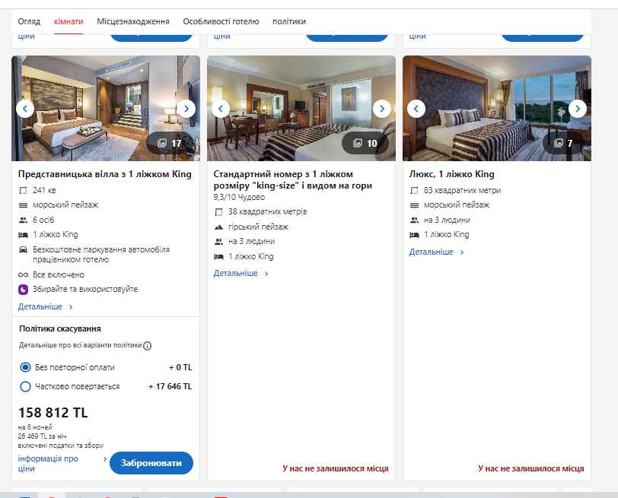
Рисунок 3. Готель Rixos Sungate − The Land of Legend
Додаток Б
ГОТЕЛІ RIXOS У ТУРЕЧЧИНІ

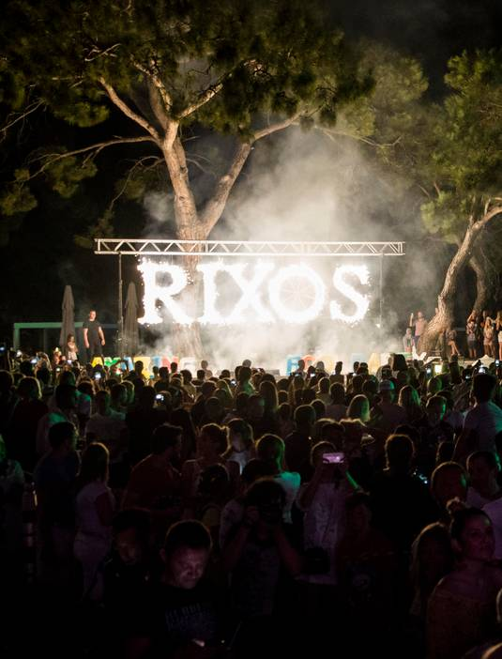

Рисунок 4. Готель Rixos в м. Белек

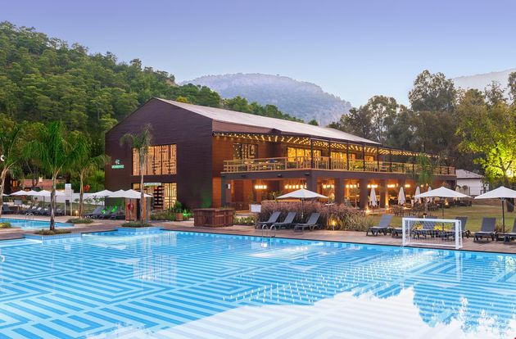

Рисунок 5 Ріксос Преміум Гечок (Гечек, Фетхіє, Мугла)

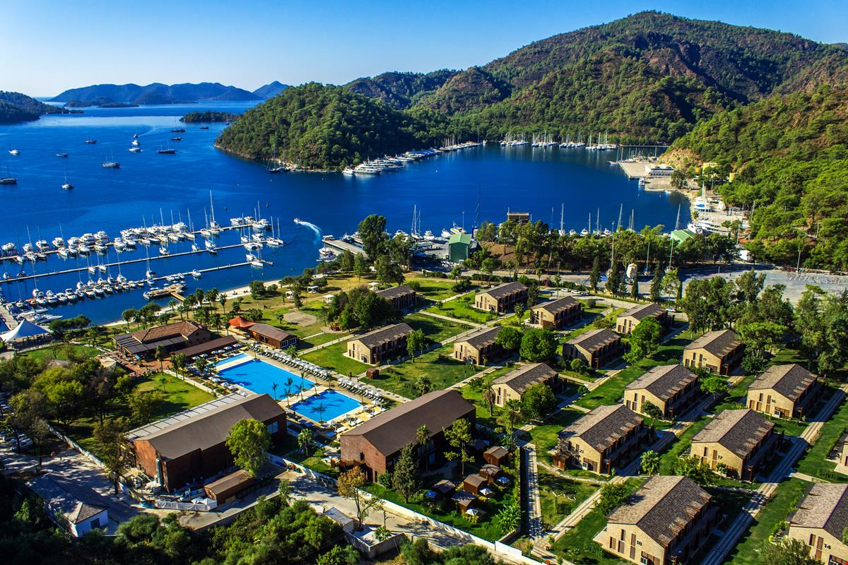
Рисунок 6 Ріксос Преміум Гечок (Гечек, Фетхіє, Мугла)

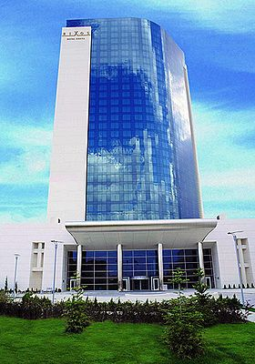

Рисунок 7 Rixos в Коньє
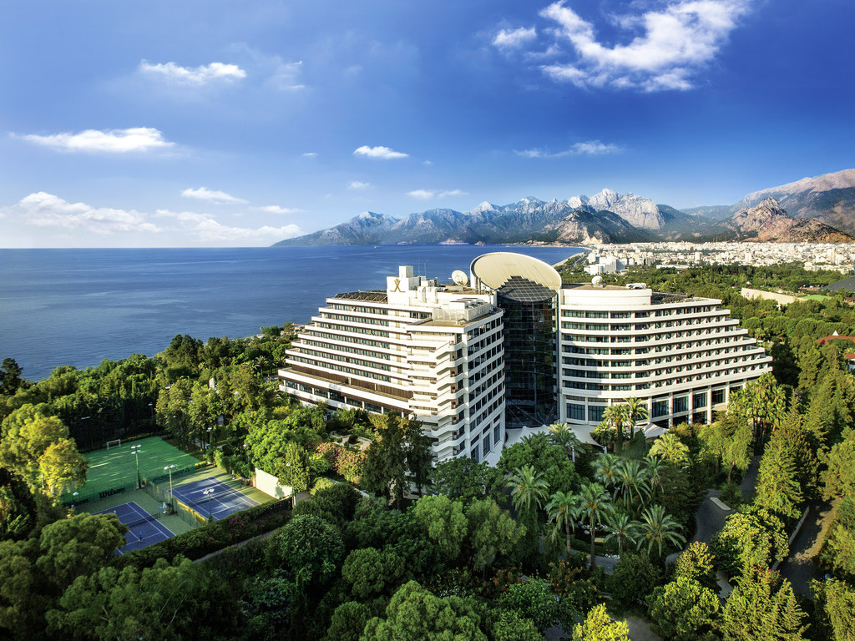

Рисунок 8. Rixos Downtown Antalya

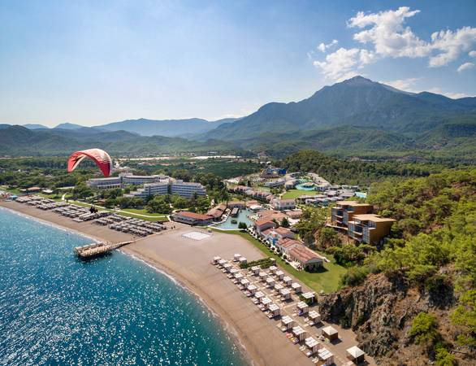

Рисунок 9. Rixos Premium Tekirova

Додаток В

ЛІКУВАЛЬНО-КУРОРТНИЙ КОМПЛЕКС «RIXOS-PRYKARPATTYA» В М. ТРУСКАВЕЦЬ (УКРАЇНА)

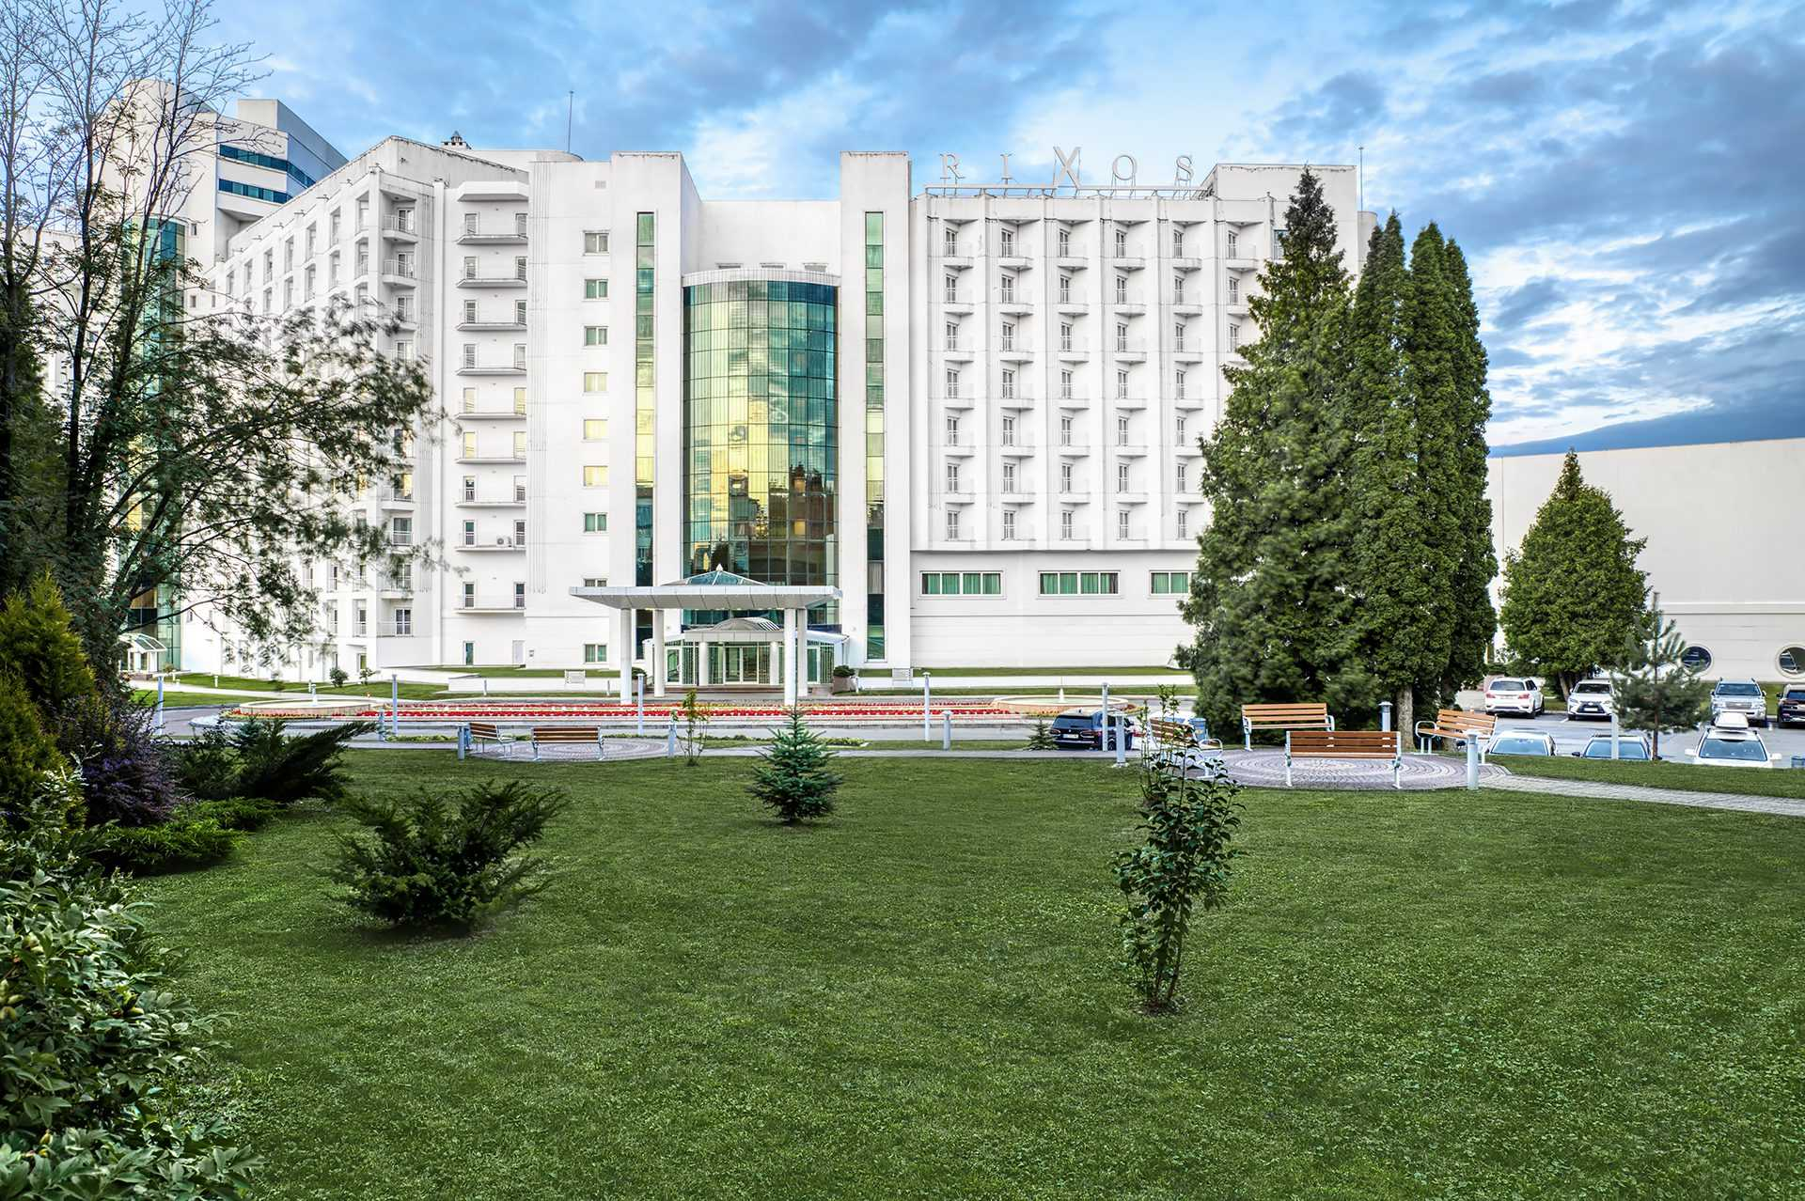

Рисунок 10. Лікувально-курортний комплекс «Rixos-Prykarpattya»

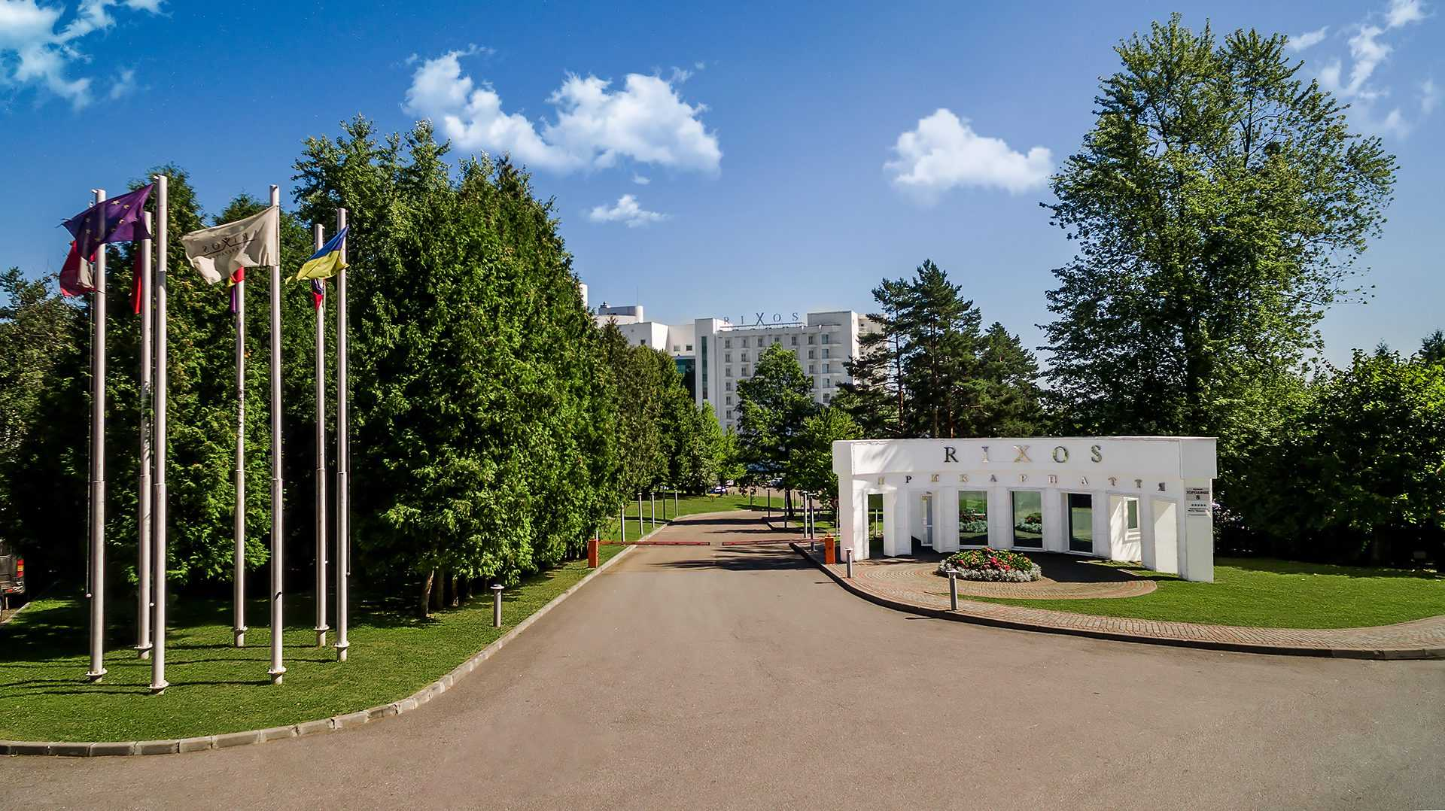

Рисунок 11. Лікувально-курортний комплекс «Rixos-Prykarpattya»

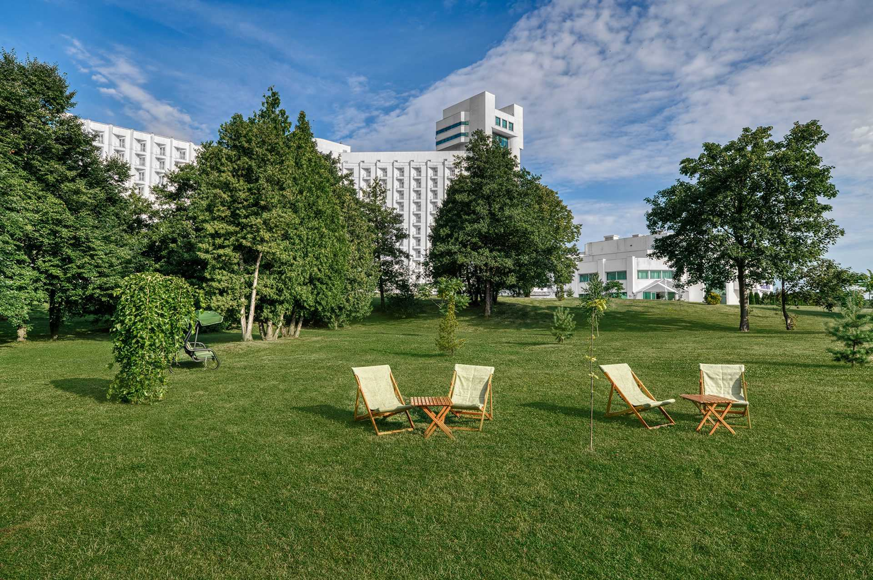

Рисунок 12. Лікувально-курортний комплекс «Rixos-Prykarpattya»

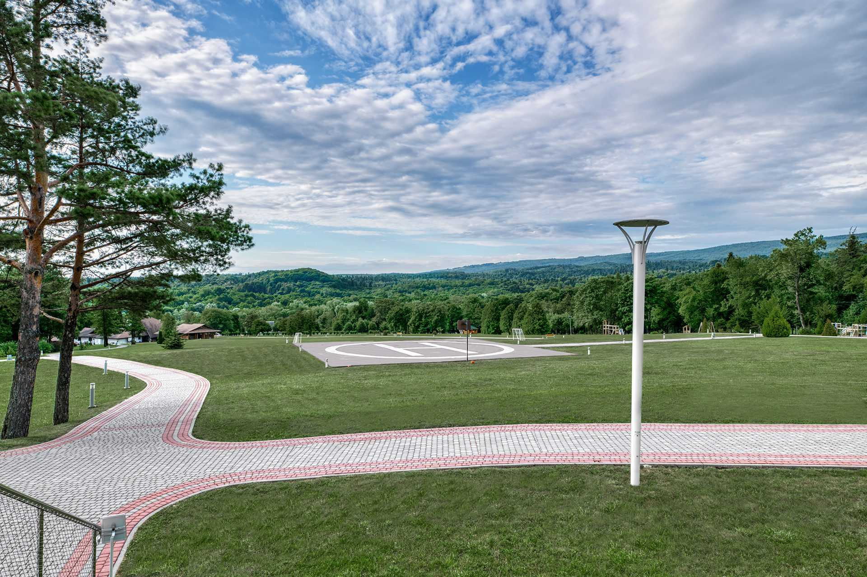

Рисунок 13. Лікувально-курортний комплекс «Rixos-Prykarpattya»
Додаток Г

Анкета

Кафедра туризму та готельно-ресторанної справи
Запорізького національного університету проводить анкетування з метою вивчення та обґрунтування зацікавленості студентів у подорожі «Подорож до готелю Rixos Prykarpattya!»

Просимо відповісти на запитання та поставити належну позначку.

1. Ваша стать, вік:
а) чоловіча;
в) менше 20 років;
б) жіноча.
г) більше 20 років.
2. Під час планування подорожі Ви:
- звертаєтесь до туристичної підприємства;
- самостійно організовуєте свій відпочинок.
3. Ви б хотіли провести свій відпочинок у вихідні дні в компанії:
- сім’ї;
- друзів;
в) наодинці.
4. Чи вважаєте Ви зручним використання систем онлайн-бронювання місць у готелі, квитків?:

- так;
- ні;

5. Яким критерієм ви користуєтеся при виборі місця відпочинку:

- відгуки і рекомендації знайомих;
- популярність місця відпочинку;
- інтенсивність реклами;
- інше.

6. Метою мандрів для Вас є:

- відпочинок вдома;
- розважальний відпочинок;
- знайомство з визначними пам’ятками історії та культури;
- відвідування кіно, театру, виставок.

7. Якому виду туризму Ви б надали перевагу під час подорожі:

- культурний;
- оздоровчий, рекреаційний;
- пізнавальний;
- розважальний.

8. Який рівень проживання Ви б бажали обрати:

- готель 5 зірок;
- готель 4 зірки;
- готель 3-2 зірки;
- орендоване житло.

Дякуємо за відповіді
Додаток Д
Рисунок 14. Бронювання номеру в лікувально-курортному комплексі «Rixos-Prykarpattya»
Рисунок 15. Бронювання номеру в лікувально-курортному комплексі «Rixos-Prykarpattya»

